**Hippocrates – globalni administrator**

**Korisničko uputstvo**

**Sadržaj:**

**2.Login prozor**

**3.Glavni prozor**

**3.1Pretraga u bazi podataka**

3.1.1 Dom Zdravlja

3.1.2 Lekar

3.1.3 Pacijent

3.1.4 Administrator doma zdravlja

3.1.5 Medicinski radnik

3.1.6 Dijagnoza

3.1.7 Vakcina

3.1.8 Terapija

**3.2 Unosenje podataka**

3.2.1 Unosenje novog doma zdravlja

3.2.2 Unosenje novog lekara

3.2.3 Unosenje novog pacijenta

3.2.4 Unosenje novog administrator doma zdravlja

3.2.5 Unosenje novog medicinskog radnika

3.2.6 Unosenje nove Vakcine,terapije i dijagnoze

**3.3 Brisanje podataka**

3.3.1 Obrisi podatke o domu zdravlja

3.3.2 Obrisi podatke o lekaru

3.3.3 Obrisi podatke o pacijentu

3.3.4 Obrisi podatke o administratoru doma zdravlja

3.3.5 Obrisi podatke o medicinskom radniku

3.3.6 Obrisi podatke o dijagnozama,vakcinama i terapijama

**3.4 Azuriranje podataka**

3.4.1 Azuriranje podataka o domovima zdravlja

3.4.2 Azuriranje podataka o lekarima

3.4.3 Azuriranje podataka o pacijentima

3.4.4 Azuriranje podataka o administratorima domova zdravlja

3.4.5 Azuriranje podataka o medicinskim radnicima

3.4.6 Azuriranje podataka o dijagnozama,vakcinama i terapijama

3.4.7 Tab za upravljanje zahtevima

**3.5 Zakazi termin kod specijaliste**

**2. Login prozor**

Početni prozor,prozor autorizaciju izgleda kao na sledećoj slici:

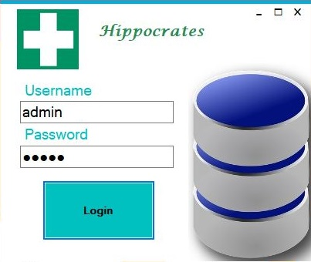

**-Prijavljivanje:**

Prvo korisnik mora uneti Korisnicko ime i lozinku,nakon čega se klikom na dugme Login prijavljuje na aplikaciju.

Nakon prijave se otvara glavni prozor koji izgleda kao na slici:

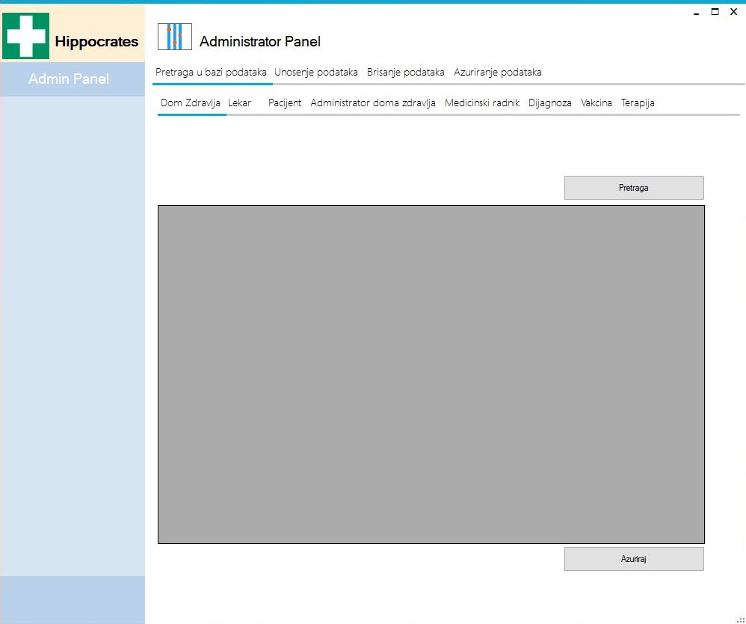

**3. Glavni prozor**

-Glavni prozor izgleda kao na slici iznad.

Glavni prozor je podeljen na 4 taba :

-Pretraga u bazi podataka

-Unošenje podataka

-Brisanje podataka

-Ažuriranje podataka

Svaki tab poseduje podtabove i to:

**3.1 Pretraga u bazi podataka:**

3.1.1 Dom Zdravlja:



Pritiskom na dugme “Pretraga“ tabela ce biti ispunjena svim Domovima zdravlja koji se nalaze u bazi podataka.

Označavanjem odredjenog doma zdravlja,i klikom na dugme “Azuriraj“ otvorice se tab za azuriranje podataka o domu zdravlja koji je korisnik predhodno oznacio.

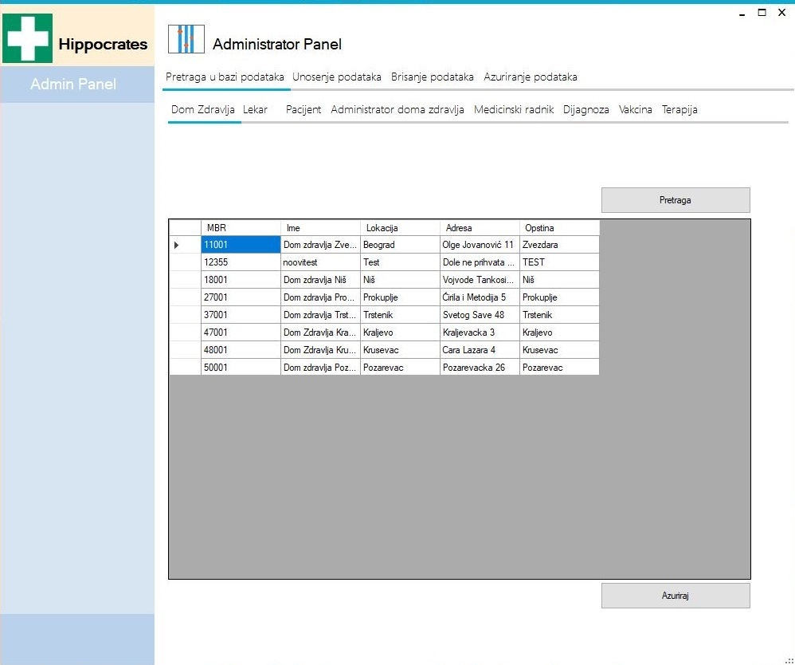

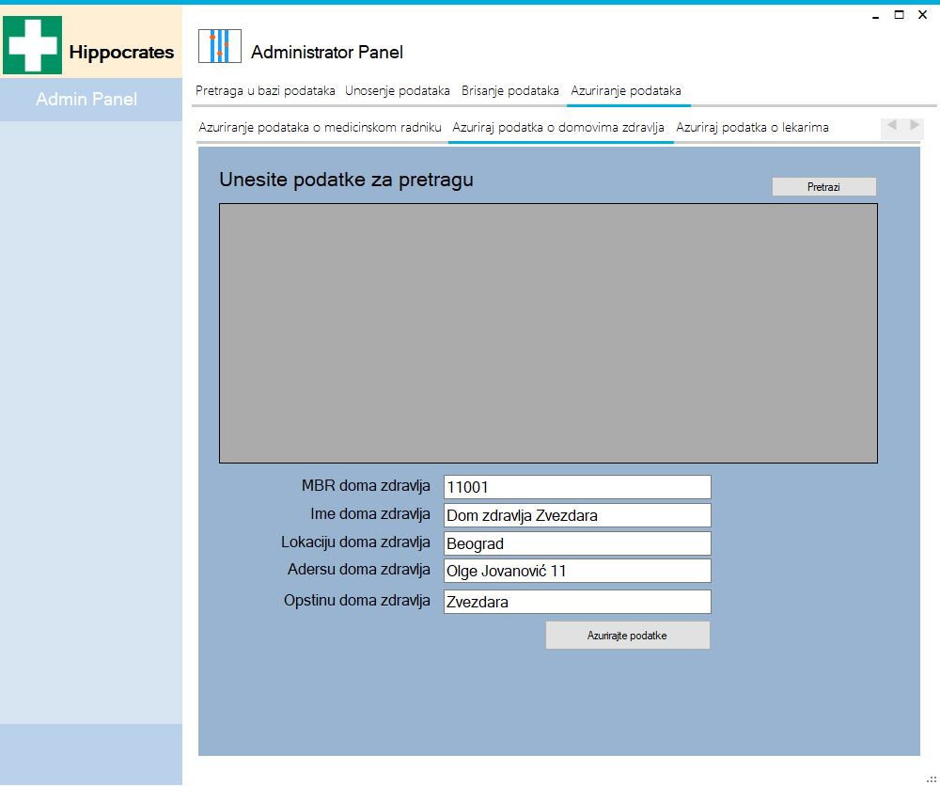

3.1.2 Lekar:

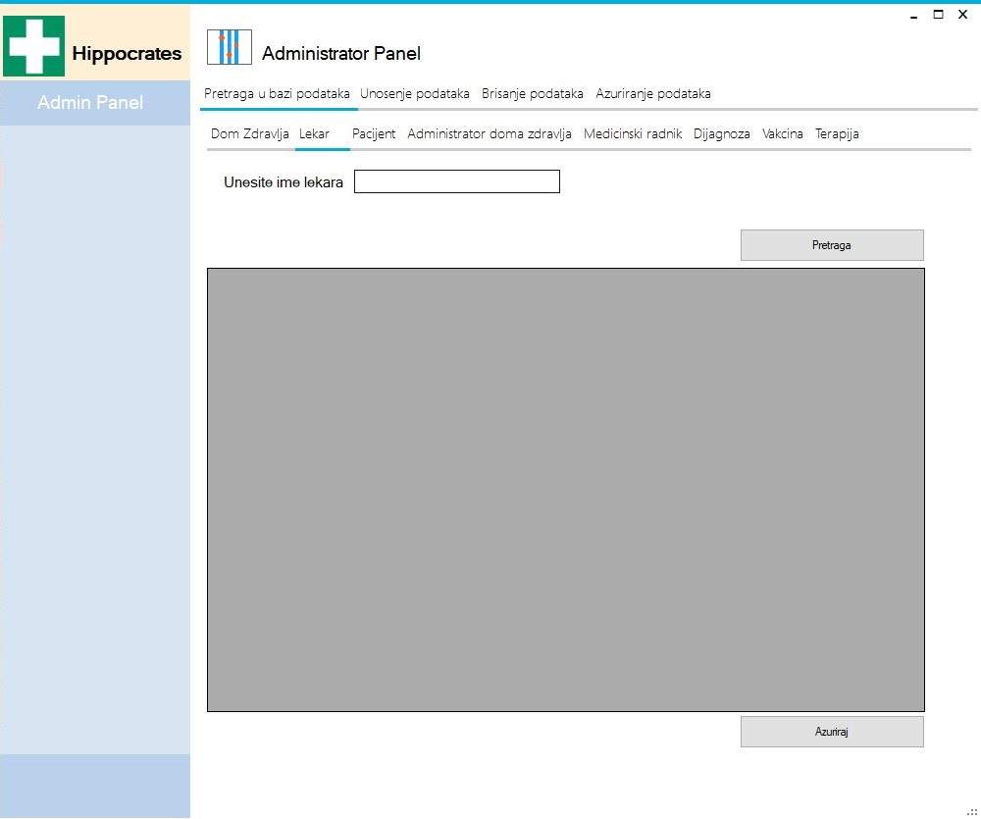

Pritiskom na dugme “Pretraga“ tabela ce biti ispunjena svim Lakarima koji se nalaze u bazi podataka a čije je ime navedeno u kontorli za unos teksta koja se zove “Unesite ime lekara”.

Označavanjem odredjenog lekara,i klikom na dugme “Azuriraj“ otvorice se tab za azuriranje podataka o lekaru kojeg je korisnik predhodno oznacio.

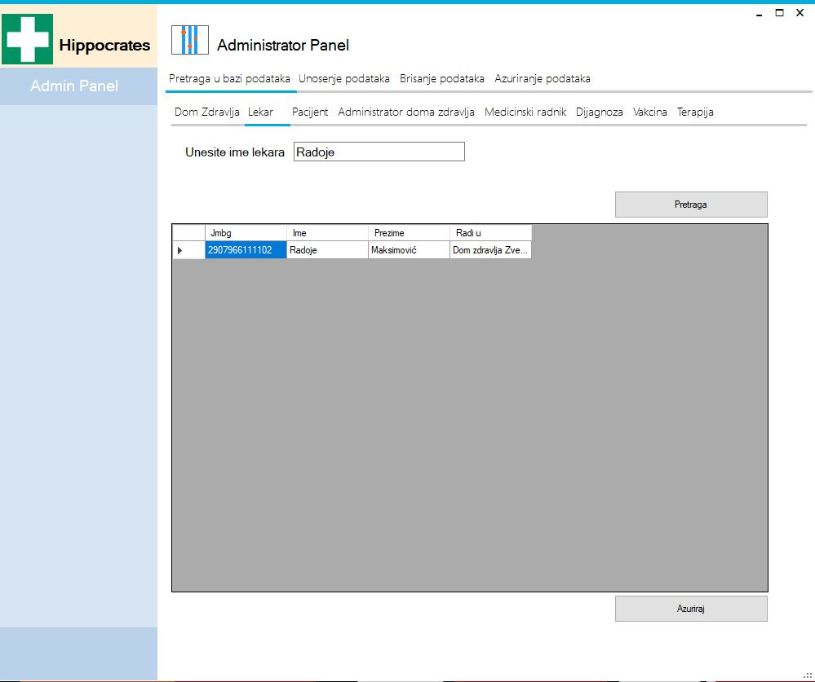

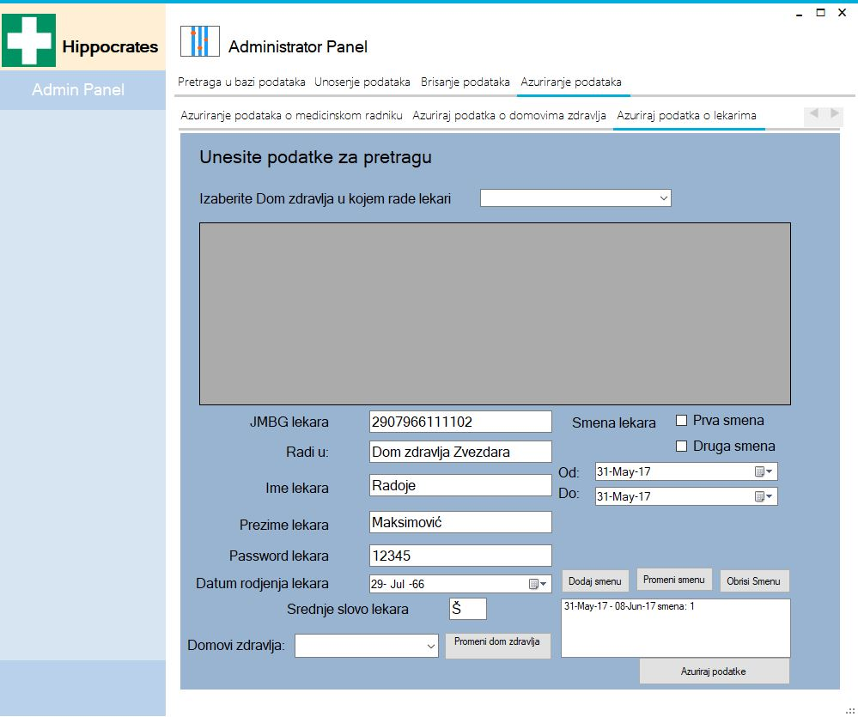

3.1.3 Pacijent:

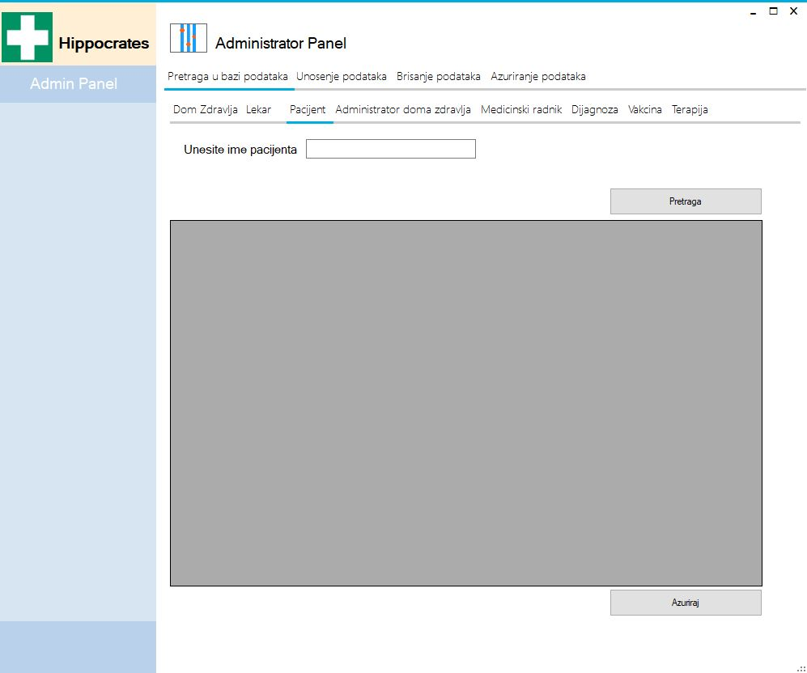

Pritiskom na dugme “Pretraga“ tabela ce biti ispunjena svim Pacijentima koji se nalaze u bazi podataka a čije je ime navedeno u kontorli za unos teksta koja se zove “Unesite ime pacijenta”.

Označavanjem odredjenog lekara,i klikom na dugme “Azuriraj“ otvorice se tab za azuriranje podataka o pacijentu kojeg je korisnik predhodno oznacio.

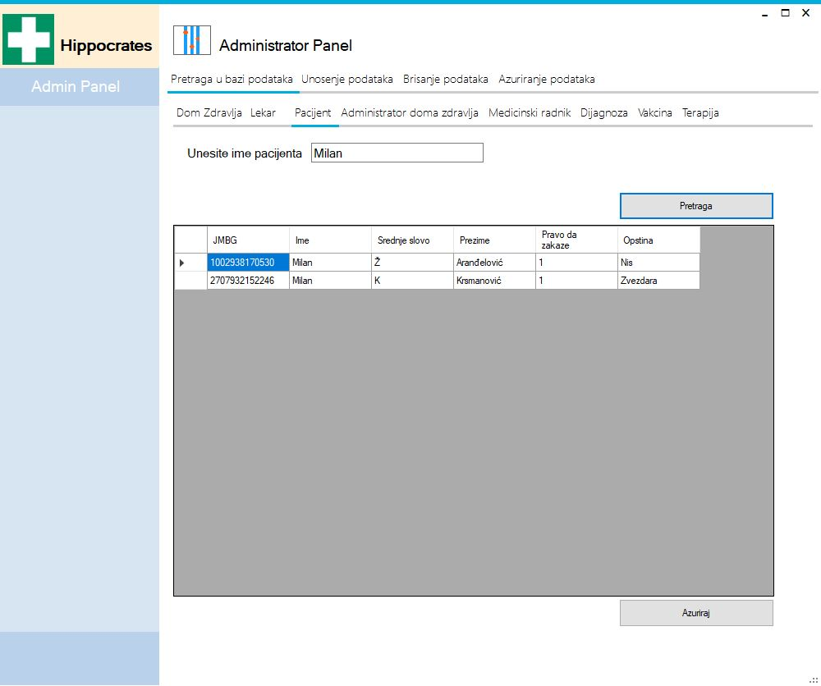

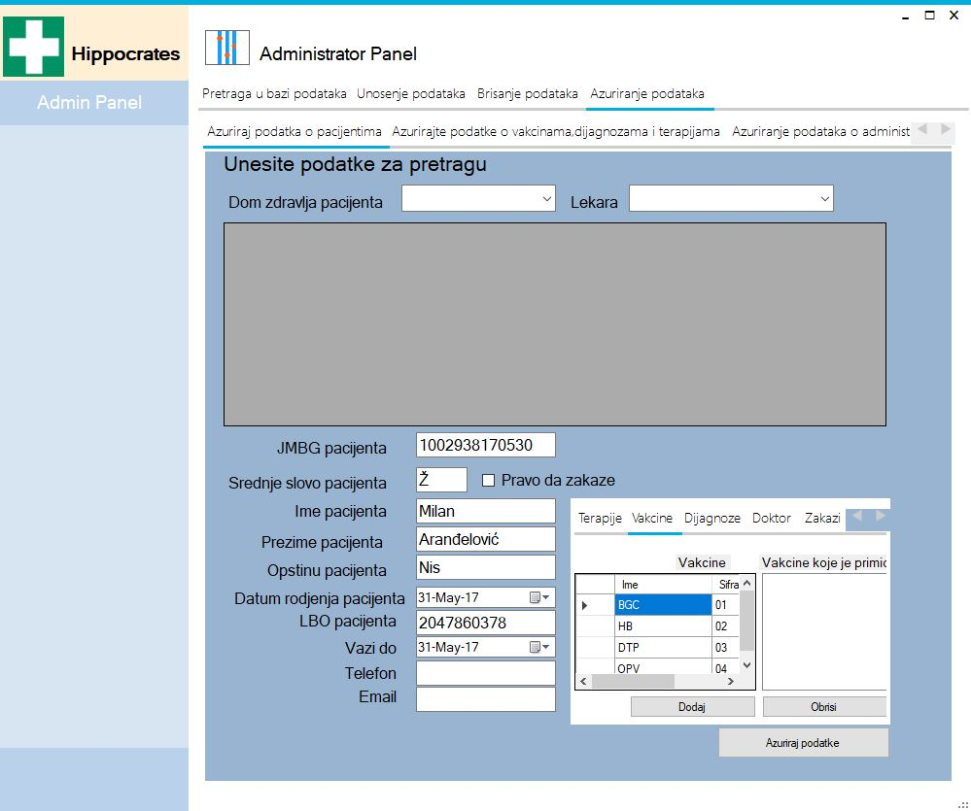

Administrator doma zdravlja:

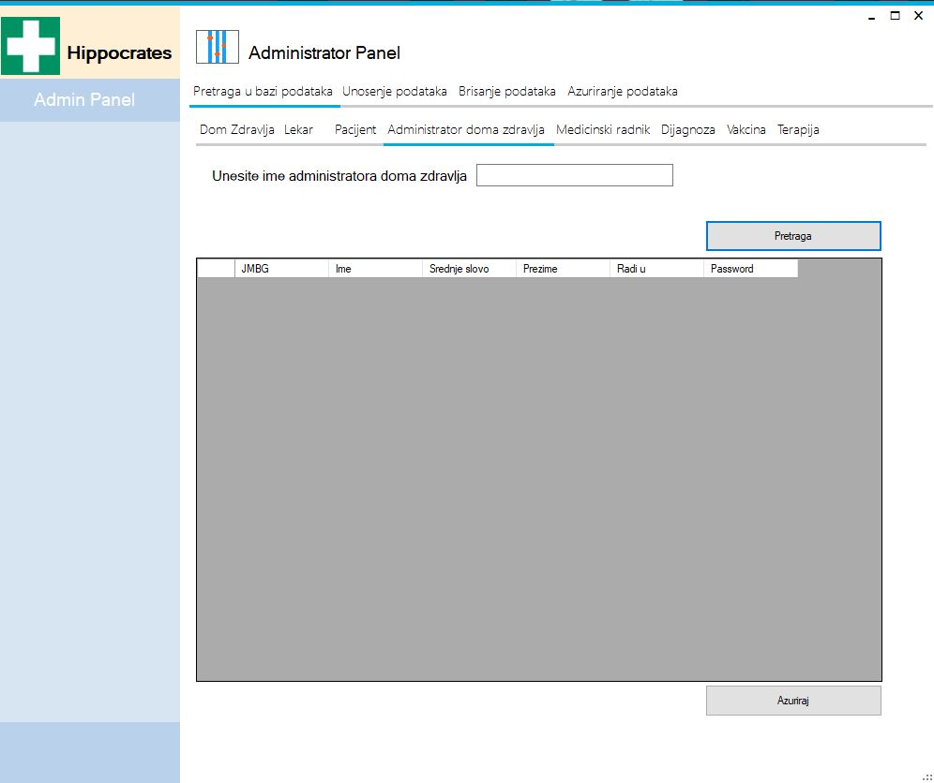

Pritiskom na dugme “Pretraga“ tabela ce biti ispunjena svim Administratorima domova zdravlja koji se nalaze u bazi podataka a čije je ime navedeno u kontorli za unos teksta koja se zove “Unesite ime administrator doma zdravlja”.

Označavanjem odredjenog lekara,i klikom na dugme “Azuriraj“ otvorice se tab za azuriranje podataka o administratoru doma zdravlja kojeg je korisnik predhodno oznacio.

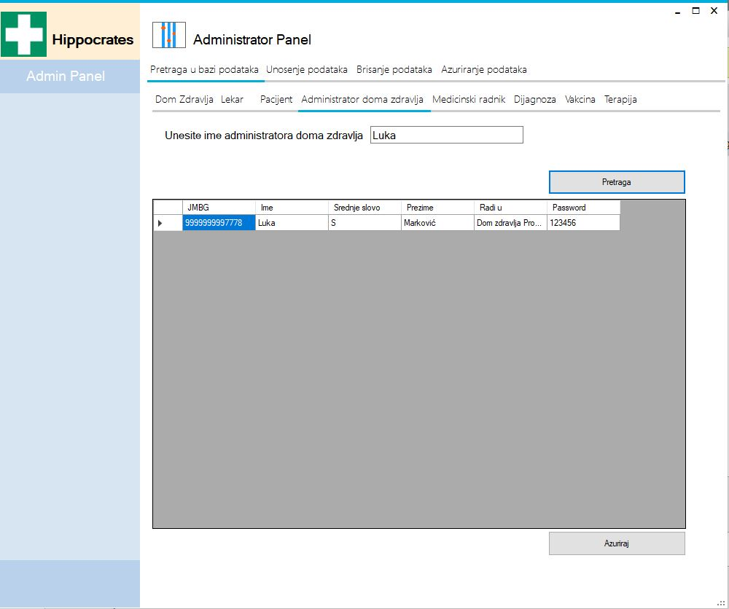

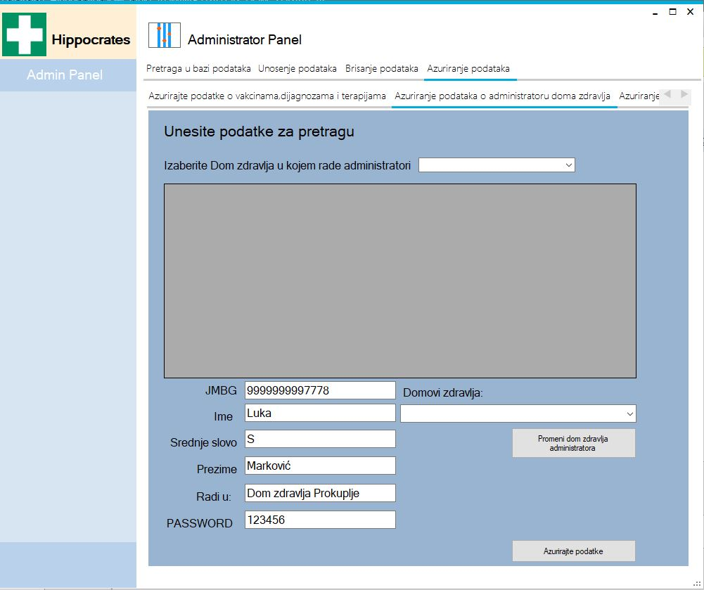

Medicinksi radnik:

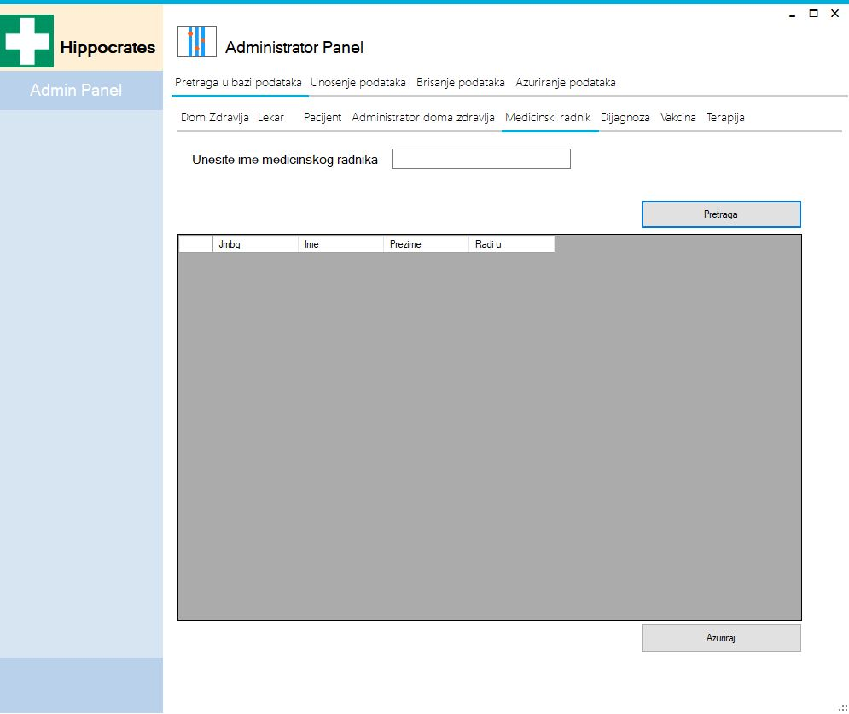

Pritiskom na dugme “Pretraga“ tabela ce biti ispunjena svim Medicinskim radnicima koji se nalaze u bazi podataka a čije je ime navedeno u kontorli za unos teksta koja se zove “Unesite ime medicinskog radnika”.

Označavanjem odredjenog lekara,i klikom na dugme “Azuriraj“ otvorice se tab za azuriranje podataka o medicinskom radniku kojeg je korisnik predhodno oznacio.

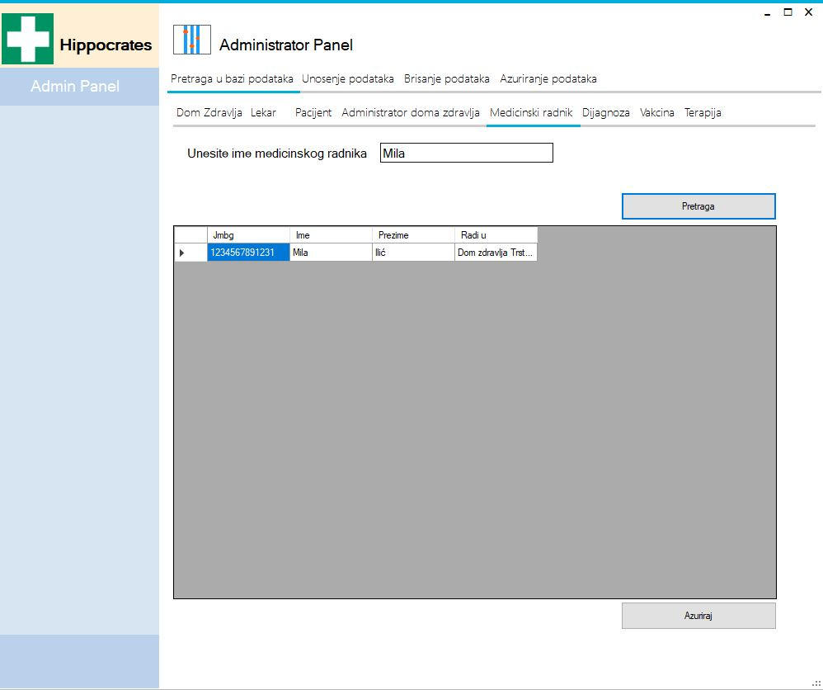

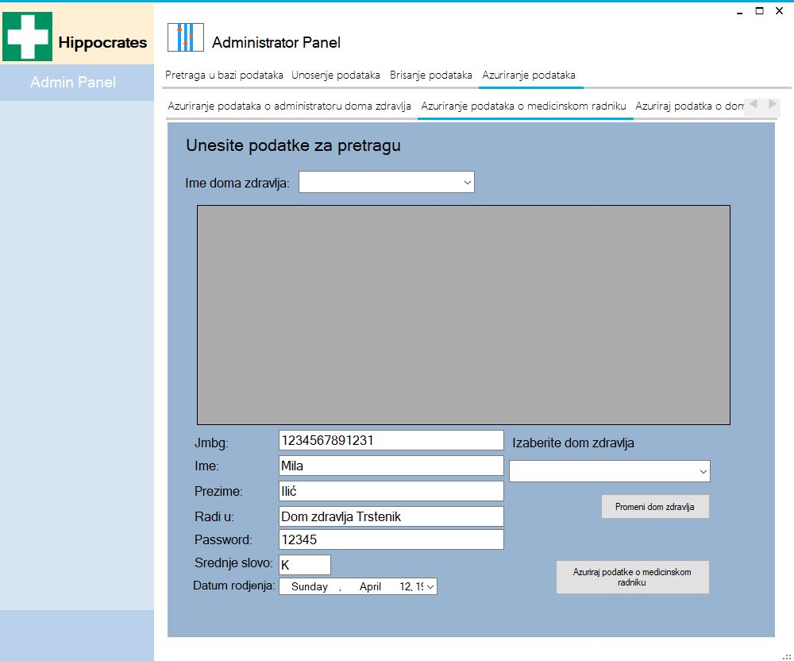

Dijagnoza:

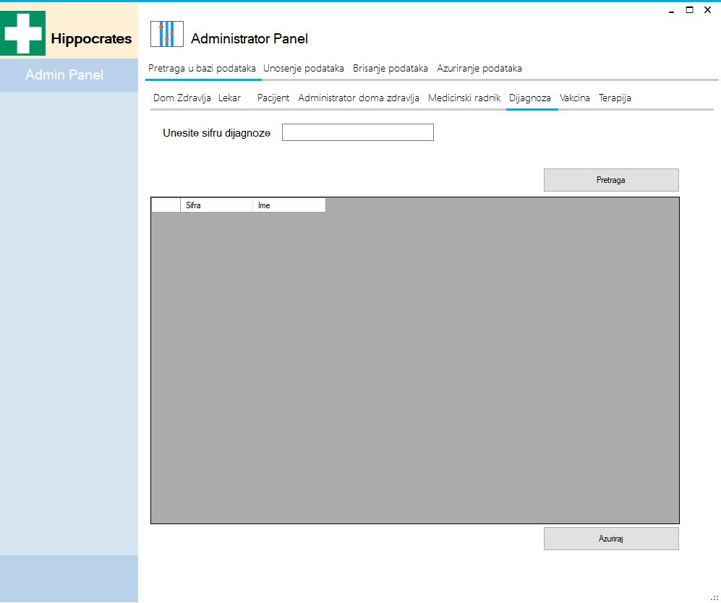

Pritiskom na dugme “Pretraga“ tabela ce biti ispunjena svim dijagnozama koji se nalaze u bazi podataka a čija je sifra navedena u kontorli za unos teksta koja se zove “Unesite sifru dijagnoze”.

Označavanjem odredjenog lekara,i klikom na dugme “Azuriraj“ otvorice se tab za azuriranje podataka dijagnozi kojeu je korisnik predhodno oznacio.

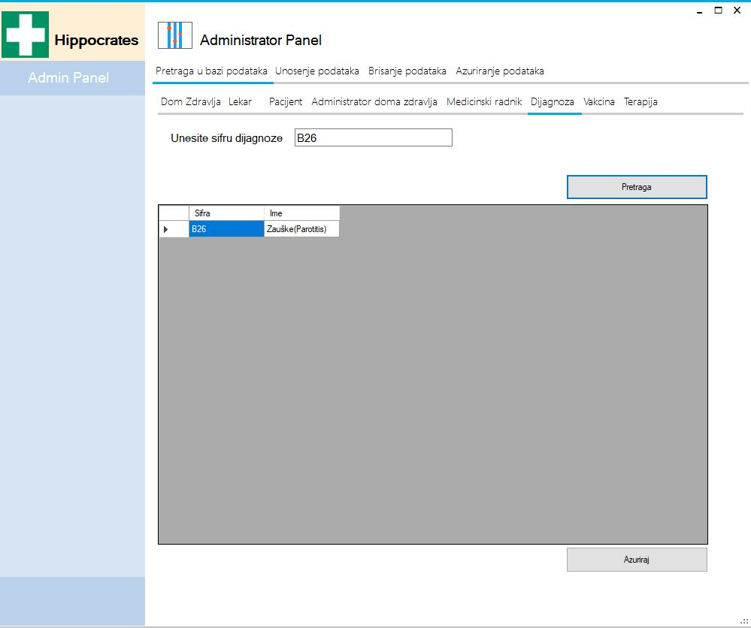

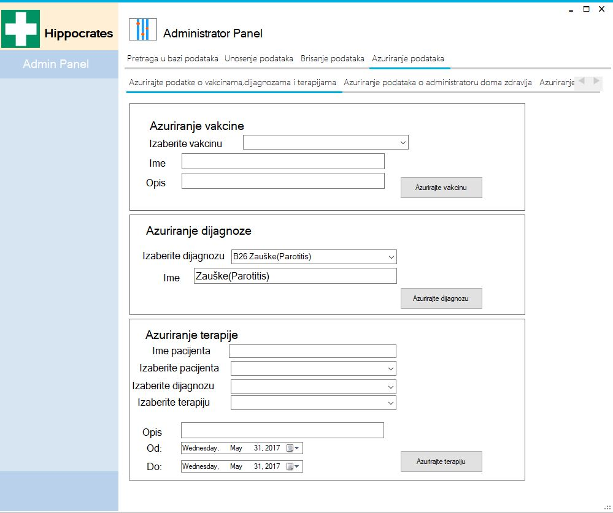

Vakcina:

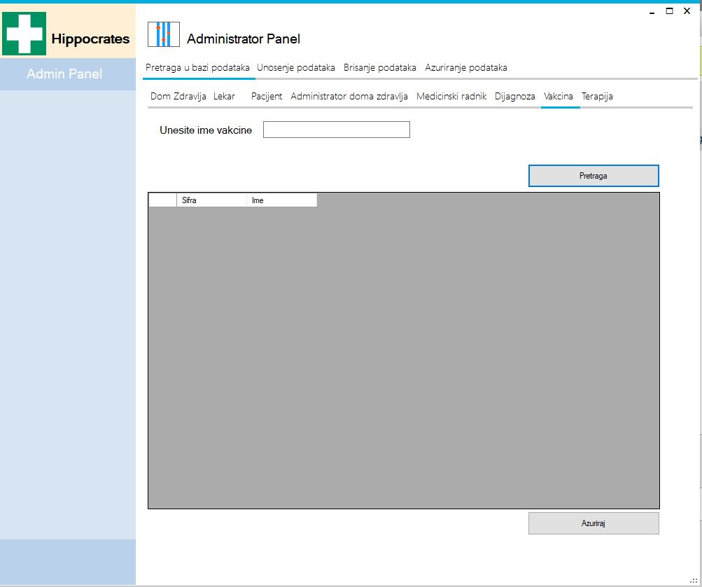

Pritiskom na dugme “Pretraga“ tabela ce biti ispunjena svim vakcinama koje se nalaze u bazi podataka a čije je ime navedeno u kontorli za unos teksta koja se zove “Unesite ime vakcine”.

Označavanjem odredjenog lekara,i klikom na dugme “Azuriraj“ otvorice se tab za azuriranje podataka o vakcini koju je korisnik predhodno oznacio.

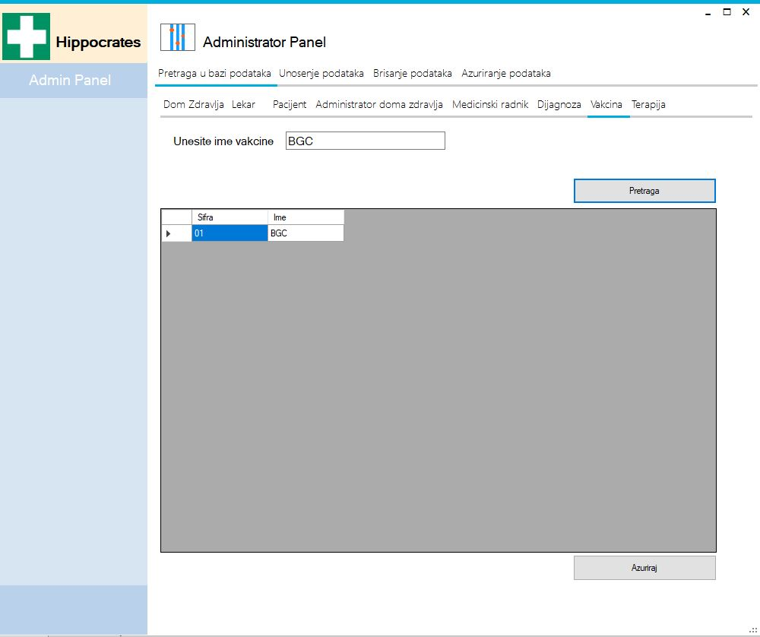

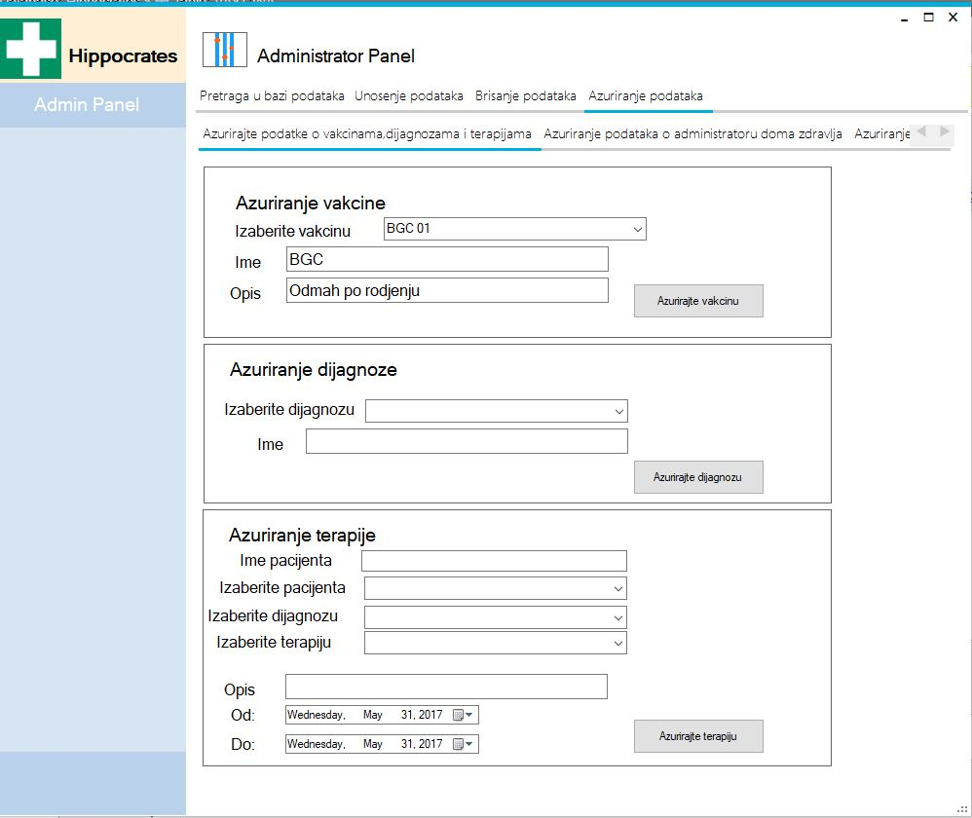

Terapija:

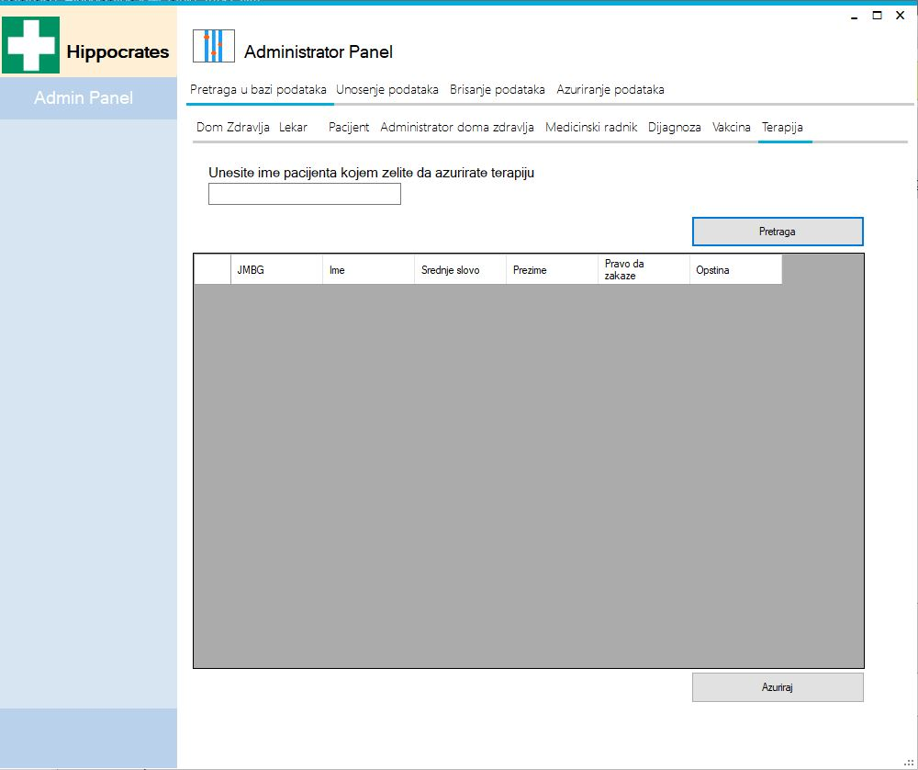

Pritiskom na dugme “Pretraga“ tabela ce biti ispunjena svim pacijentima koji se nalaze u bazi,a cije je ime navedeno u kontroli “Unesite ime pacijenta kojem zelite da azurirate terapiju”.

Označavanjem odredjenog pacijenta,i klikom na dugme “Azuriraj“ otvorice se tab za azuriranje terapija za odredjenog pacijenta kojeg je korisnik oznacio.

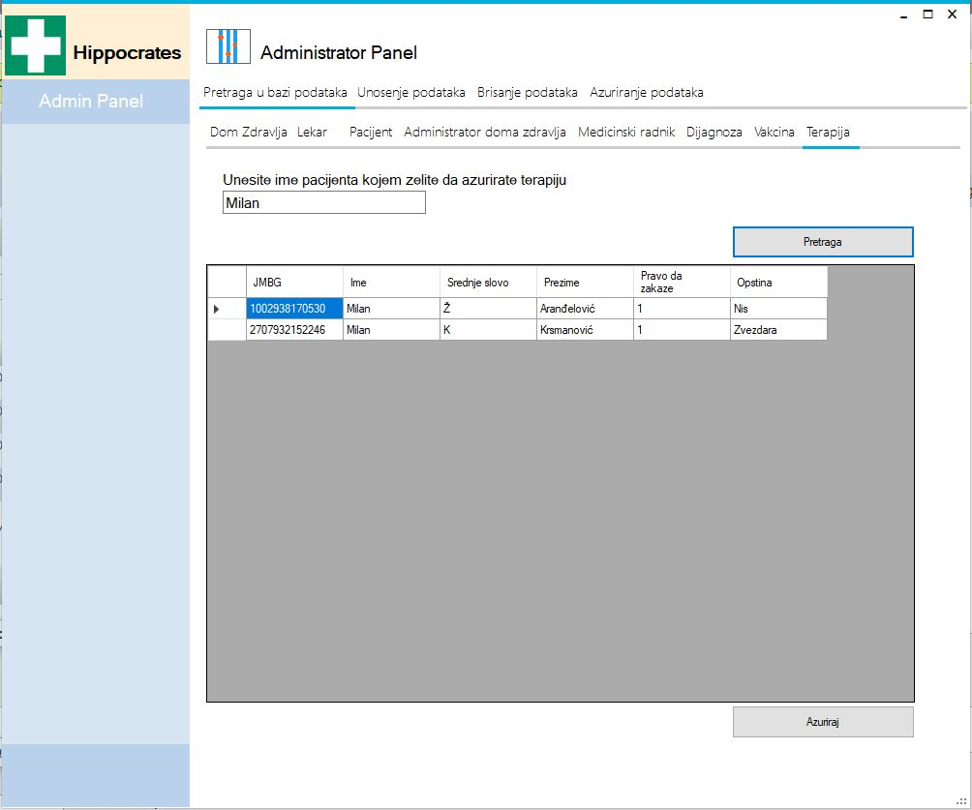

Nakon sto vam se otvori prozor za azuriranje terapija pacijentima,mora se izabrati dijagnoza za koju je lekar i napisao terapiju.Primer na slici:

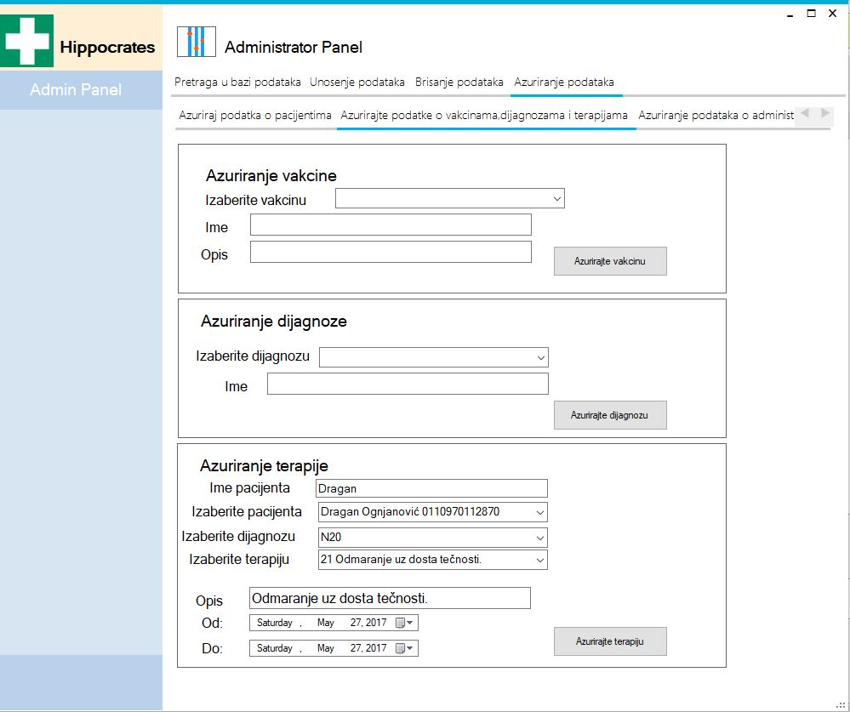

**3.2 Unošenje** **podataka**

3.2.1 Unosenje novog doma zdravlja:

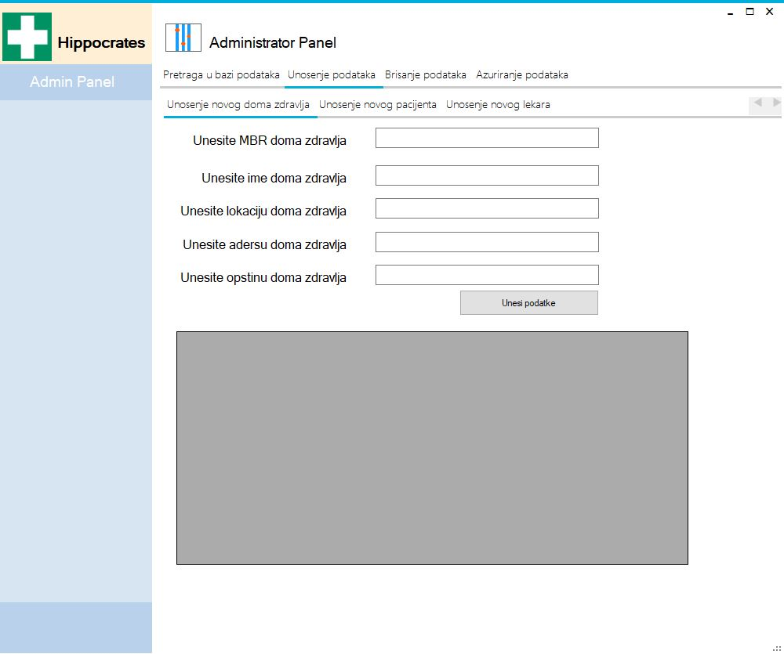

Nakon unosa podataka u kontrole o maticnom broju zdrastvene ustanove,imena doma zdravlja,lokacije,opstine i adrese,klikom na dugme “Unesite podatke” unosi se novi dom zdravlja u bazu podataka.

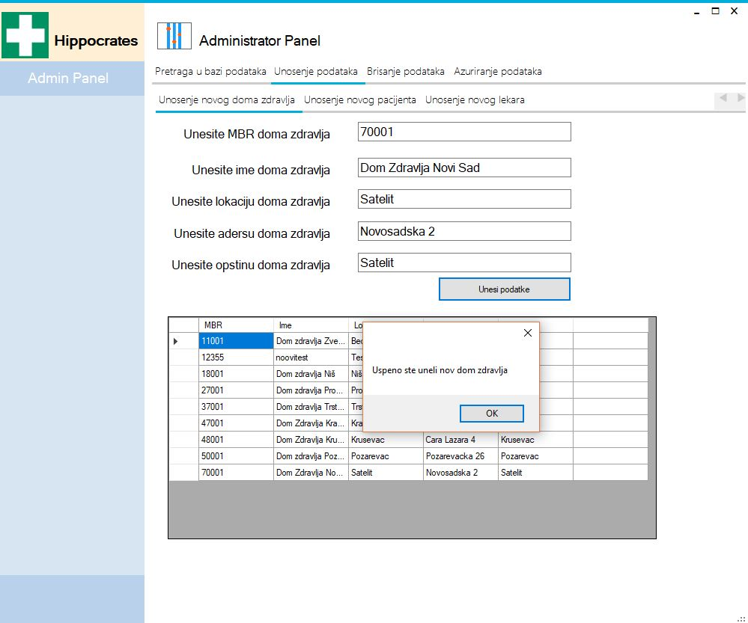

3.2.2 Unosenje novog lekara:

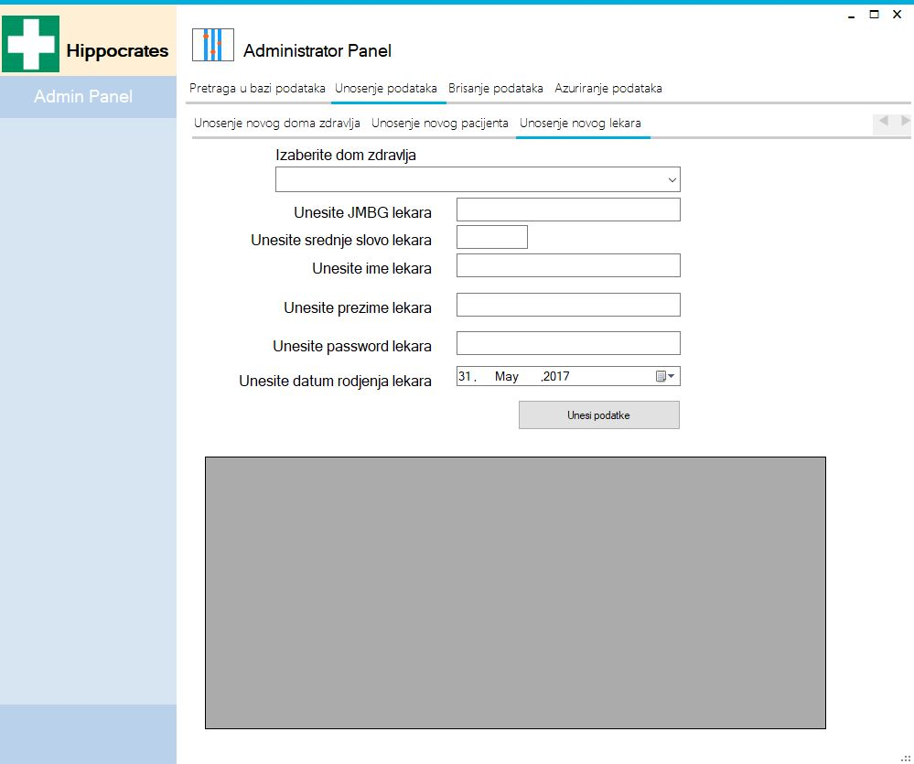

Prvo korisnik mora da odabra dom zdravlja u koji zeli da ubaci novog lekara.

Zatim sledi unosenje podataka o lekaru jmbg lekara,srednje slovo,ime,prezime,password o datum rodjenja

nakon cega pritiskom na dugme “Unesi podatke” korisnik unosi novog lekara u bazu podataka.

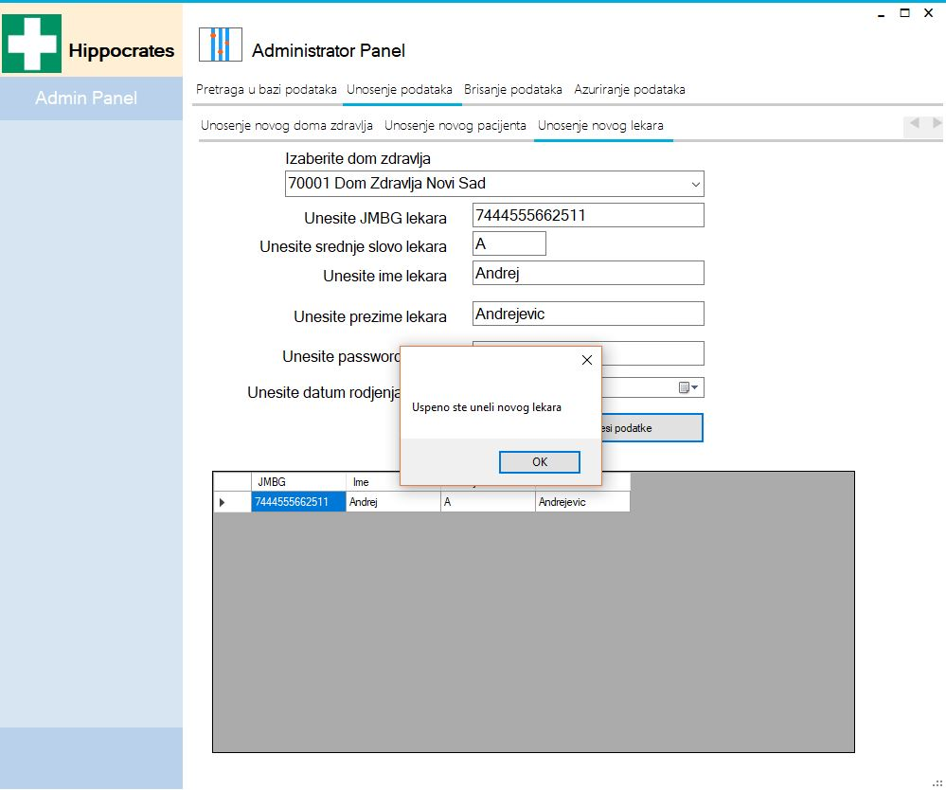

3.2.3 Unosenje novog pacijenta:

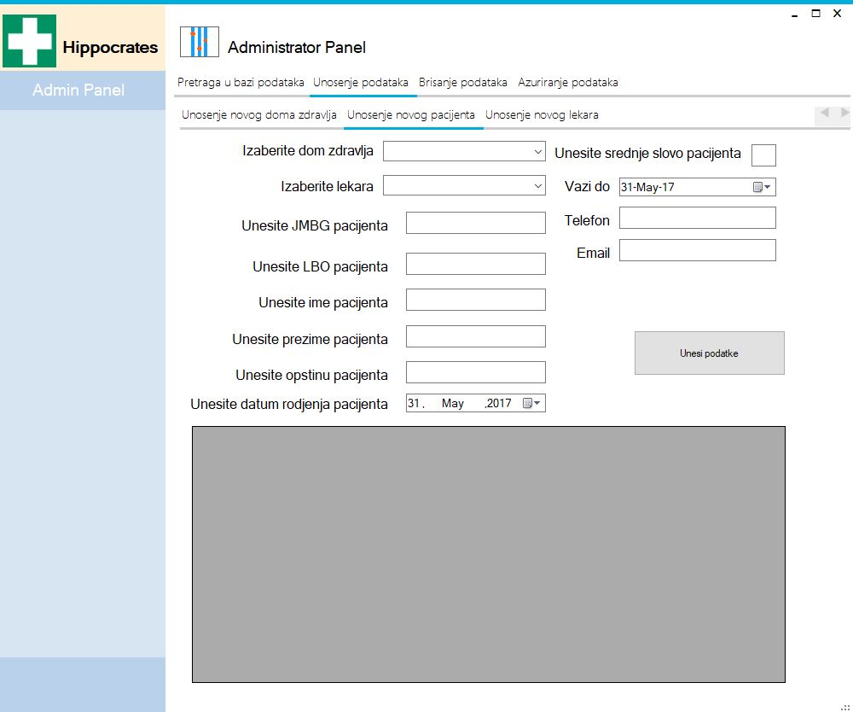

Korisnik mora prvo da odabere dom zdravlja u kojem zeli da doda novog pacijenta,zatim mora odabrati lekara kod koji ce biti izabrani lekar pacijentu kojeg unosimo.

Zatim sledi unos podataka u kontorle o pacijentu i to jmbg,lbo,ime,prezime,srednje slovo,opstinu,datm rodjenja,telefon i vazi do sto predstavlja datum do kojeg traje zdrastveno osiguranje pacijenta.

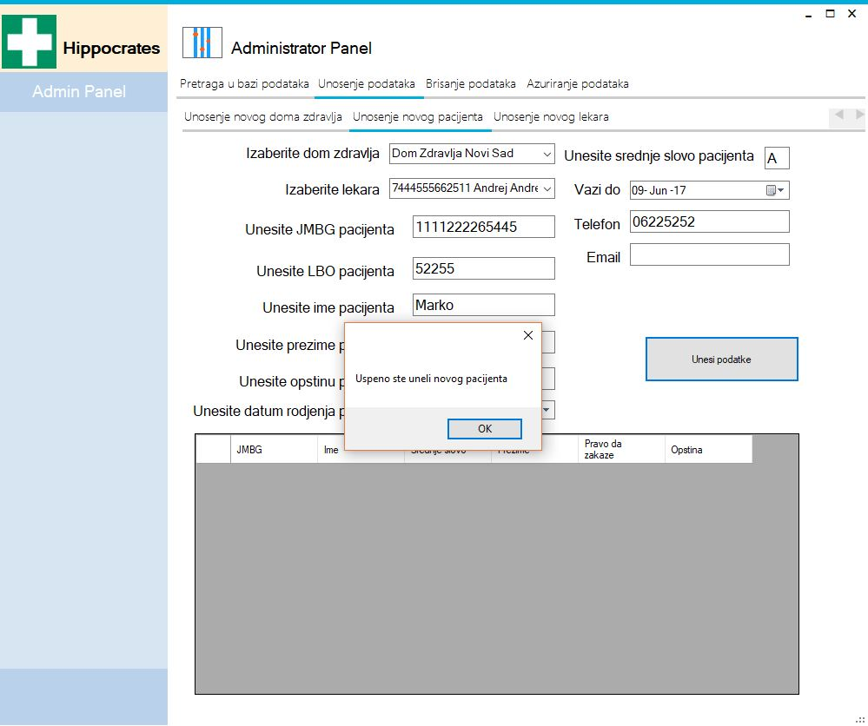

3.2.4 Unosenje novog administrator doma zdravlja

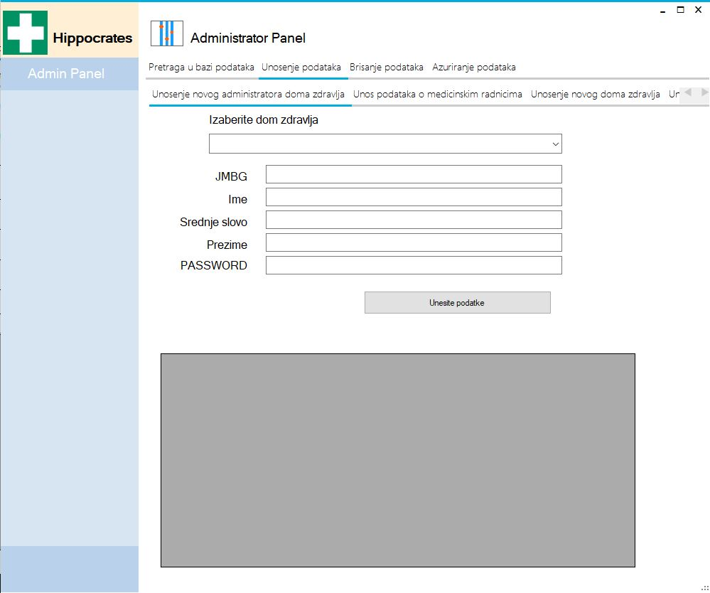

Prvo korisnik mora da odabra dom zdravlja u kojem zeli da radi novi administrator.

Zatim sledi unosenje podataka o administratoru doma zdravlja jmbg,ime,srednje slovo,prezime i password

nakon cega pritiskom na dugme “Unesi podatke” korisnik unosi novog administrator doma zdravlja u bazu podataka.

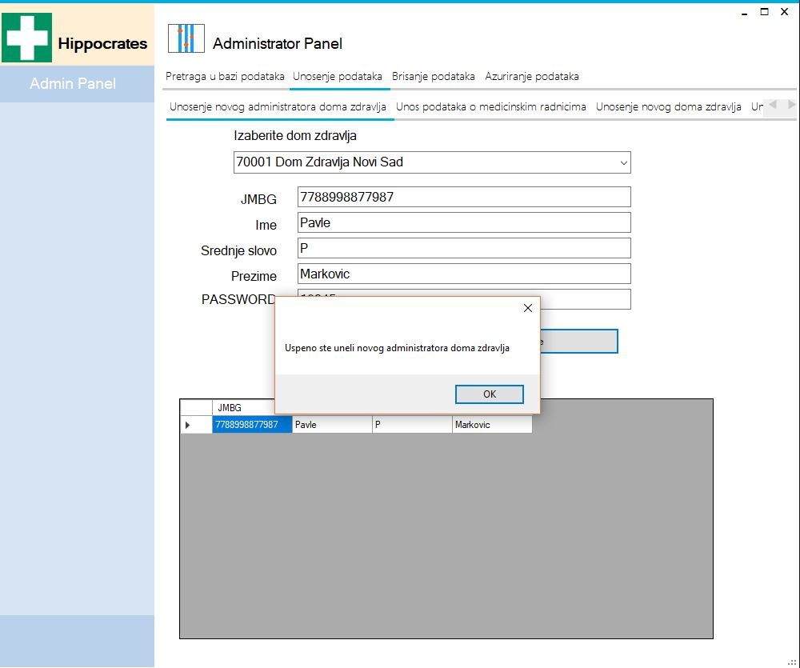

3.2.5 Unos podataka o medicinskim radnicima:

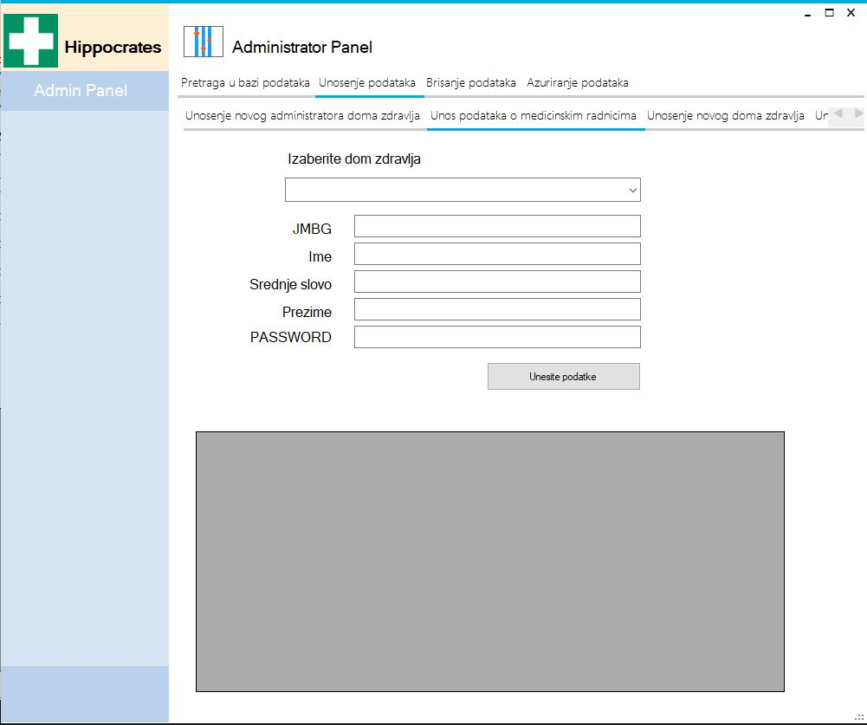

Korisnik mora prvo da izabere dom zdravlja u kojem zeli da medicinski radnik radi.

Zatim sledi unos podataka o medicinskom radniku jmbg,ime,srednje slovo,prezime i password,nakon

cega pritiskom na dugme “Unesite podatke” korisnik unosi novog medicinskog radnika u bazu podataka.

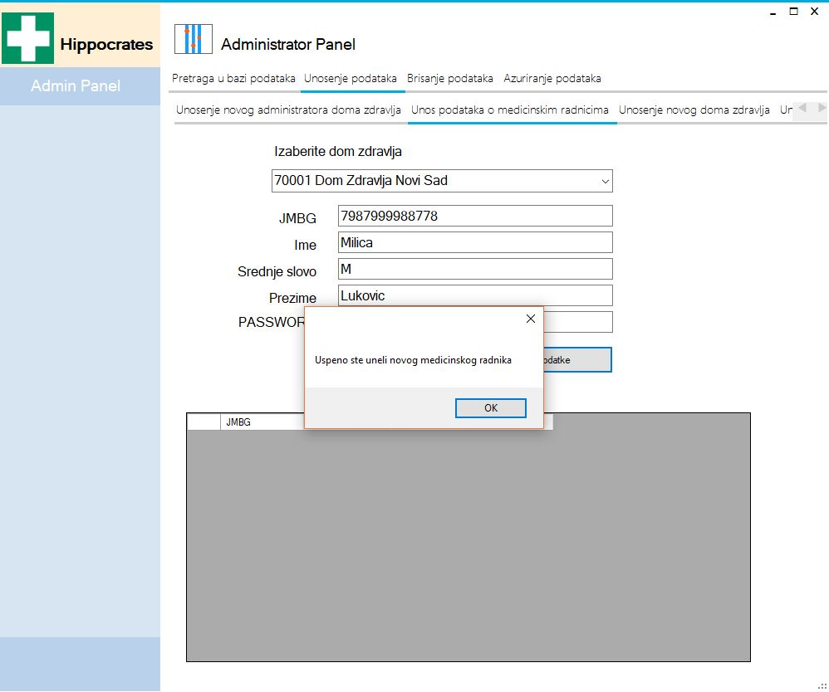

3.2.6 Unosenje podataka nove Vakcine,terapije i dijagnoze

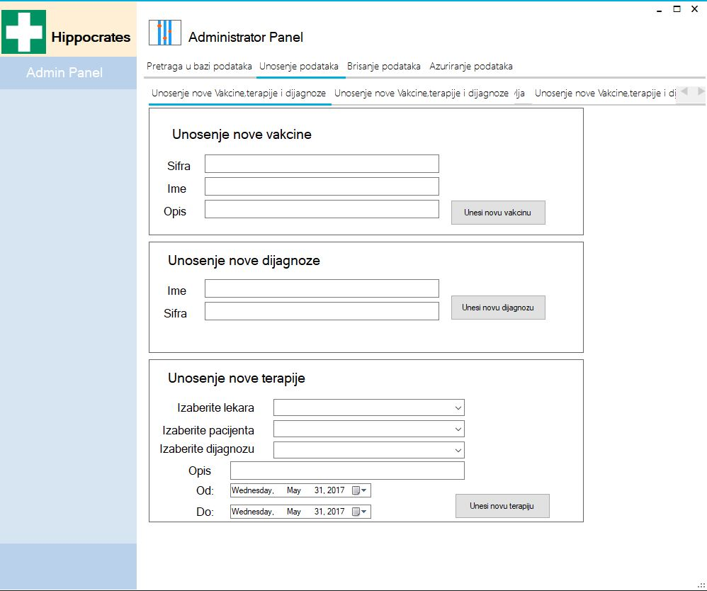

Ukoliko korisnik zeli da doda novu vakcinu u bazu podataka,mora da unese sifru,ime i opis.

Nakon toga klikom na dugme “Unesi novu vakcinu” vakcina ce biti uneta u bazu.

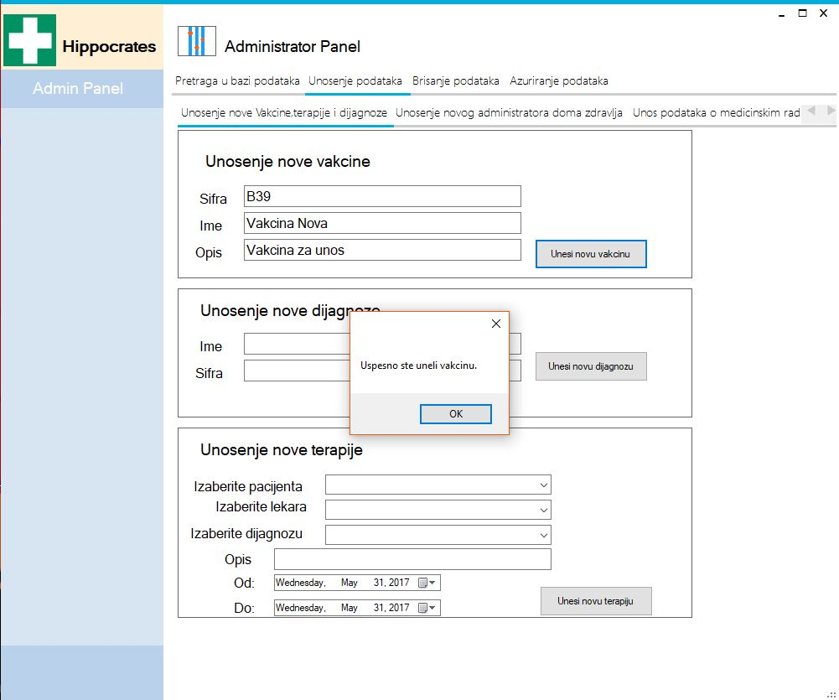

Ukoliko korisnik zeli da doda novu dijagnozu u bazu podataka prvo mora da unese ime i sifru dijgnoze.

Nakon toga klikom na dugme “Unesi novu dijagnozu” dijagnoza ce biti uneta u bazu.

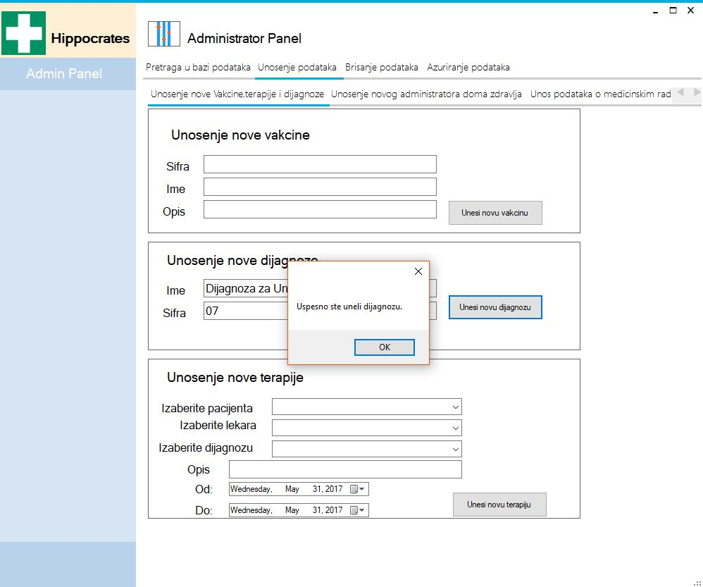

Ukoliko korisnik zeli da unese podatke o novoj terapiji,prvo mora da nadje pacijenta i dijagnozu za koju zeli da doda terapiju.Prvi korak je biranje lekara koji je izabran za pacijenta kojem zelimo da dodamo novu terapiju.

Zatim biramo pacijenta,kao i dijagnozu za koju zelimo da dodamo terapiju.

Na kraju unosimo opis terapije kao i datum od kojeg ce pacijent primate terapiju i datum do kojeg ce pacijent primate terapiju.

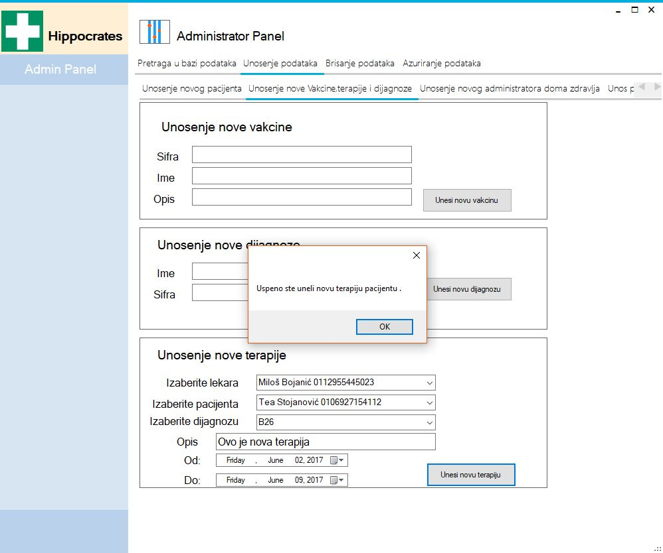

**3.3 Brisanje podataka**

3.3.1 Obrisi podatke o domu zdravlja:

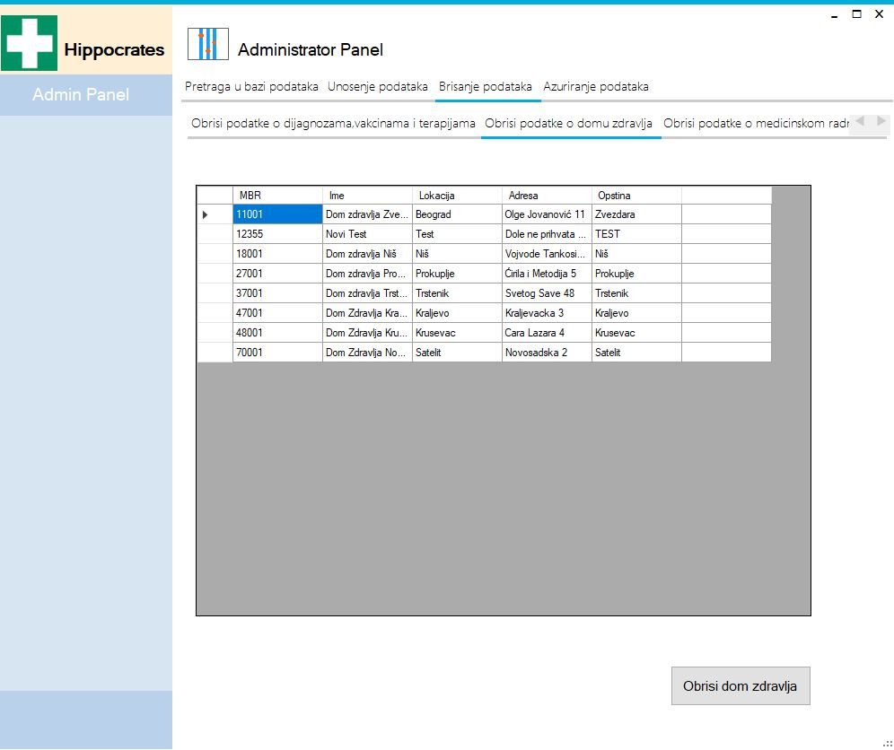

Korisnik mora prvo da oznaci dom zdravlja koji zeli da ukloni iz baze podataka.

Zatim klikom na dugme “Obrisi dom zdravlja” korisnik brise sve podatke o domu zdravlja.

Ukoliko dom zdravlja koji korisnik zeli da obrise sadrzi lekare,medicinske radnike ili administrator,dom zdravlja nece biti obrisan,pa je prvo potrebno premestiti sve zaposlene u drugi dom zdravlja.

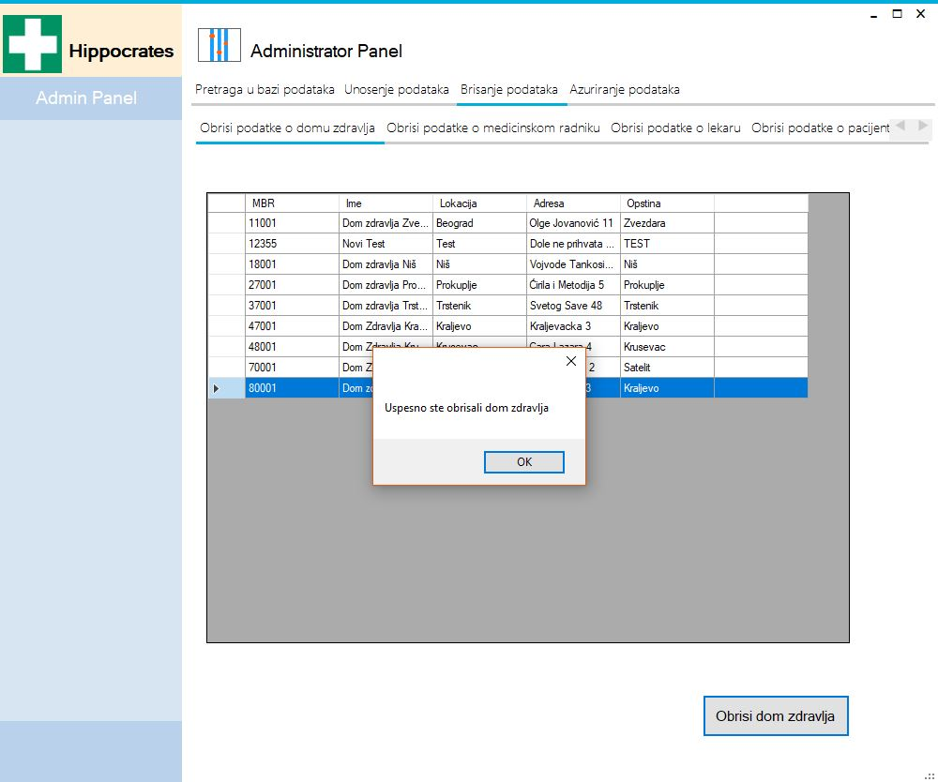

3.3.2 Obrisi podatke o lekaru

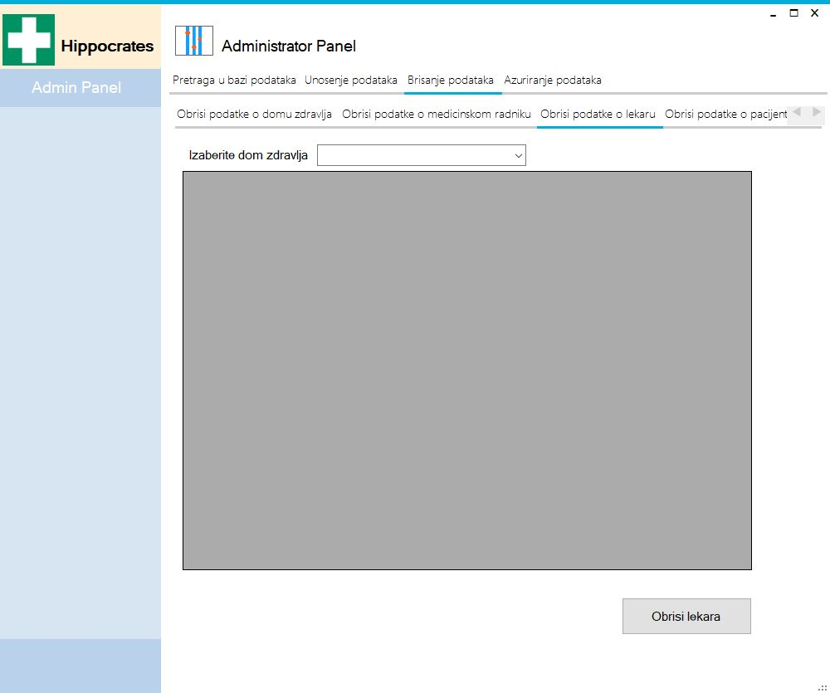

Korisnik prvo mora da izabere dom zdravlja lekara kojeg zeli da obrise.

Kad izabere dom zdravlja korisnik mora da oznaci lekara kojeg zeli da obrise nakon cega klikom na dugme “Obrisi lekara” brise lekara iz baze podataka.

Ukoliko lekar kojeg korisnik zeli da obrise,prvo mora da se svim pacijentima kojima je oznaceni lekar izabrani lekar,nakon cega je moguce brisanje lekara.

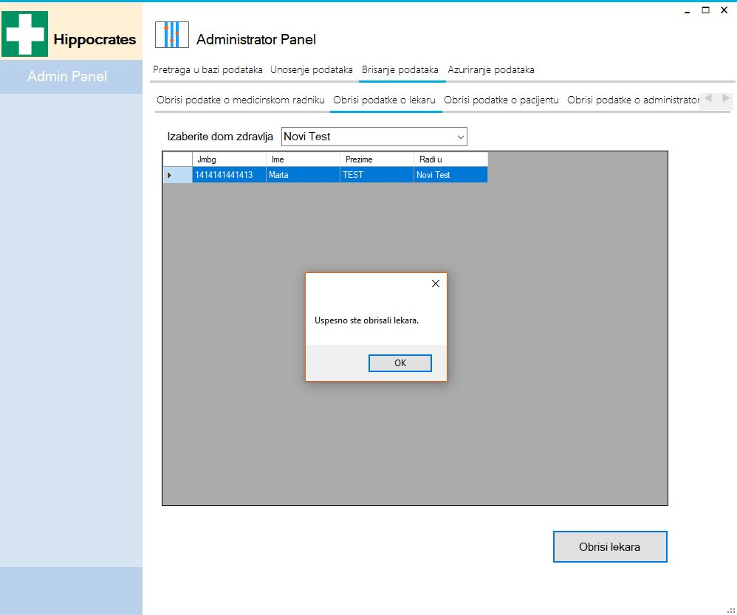

3.3.3 Obrisi podatke o pacijentu

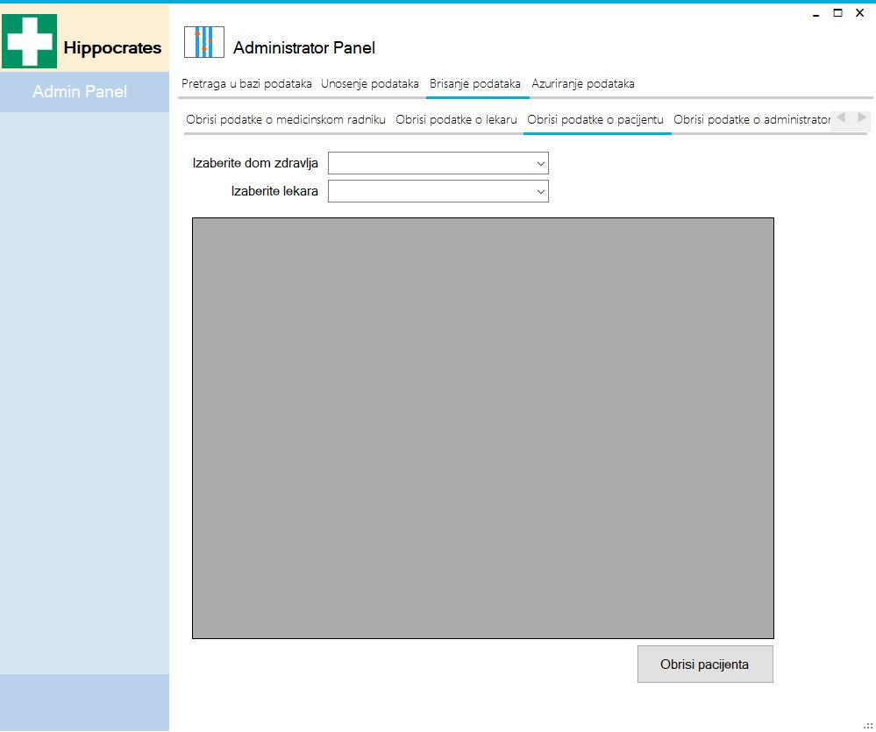

Korisnik prvo mora da odabere dom zdravlja kao i izabranog lekara pacijenta kojeg zeli da izbrise.

Zatim klikom na dugme “Obrisi pacijenta” oznaceni pacijent ce biti obrisan.

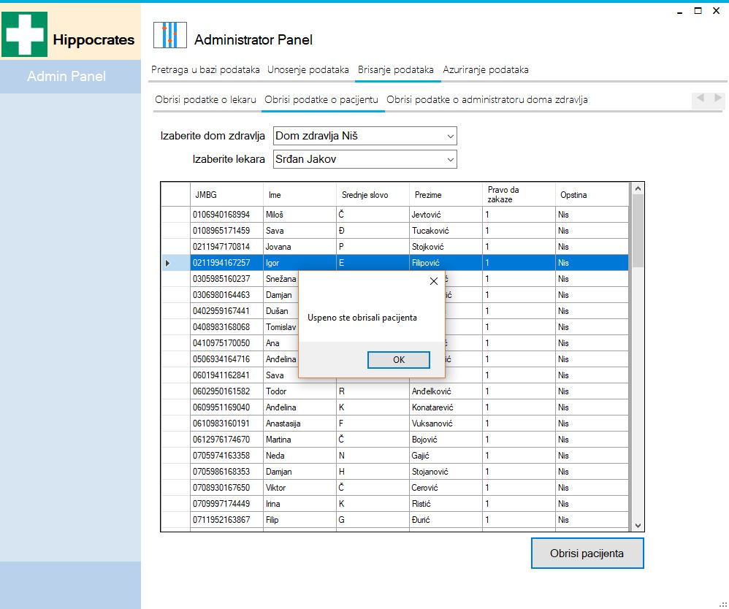

3.3.4 Obrisi podatke o administratoru doma zdravlja

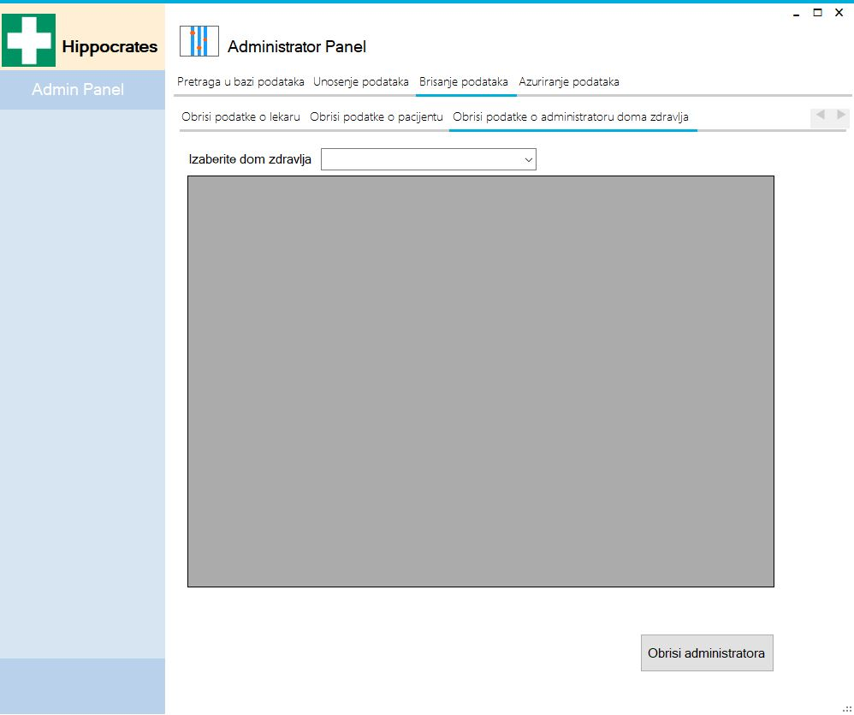

Korsinik prvo mora da odabere dom zdravlja administrator kojeg zeli da obrise.

Zatim korsinik treba da oznaci administratora kojeg zeli da obrise,nakon cega je klikom na dugme “Obrisi administrator” oznaceni administrator dom zdravlja obrisan.

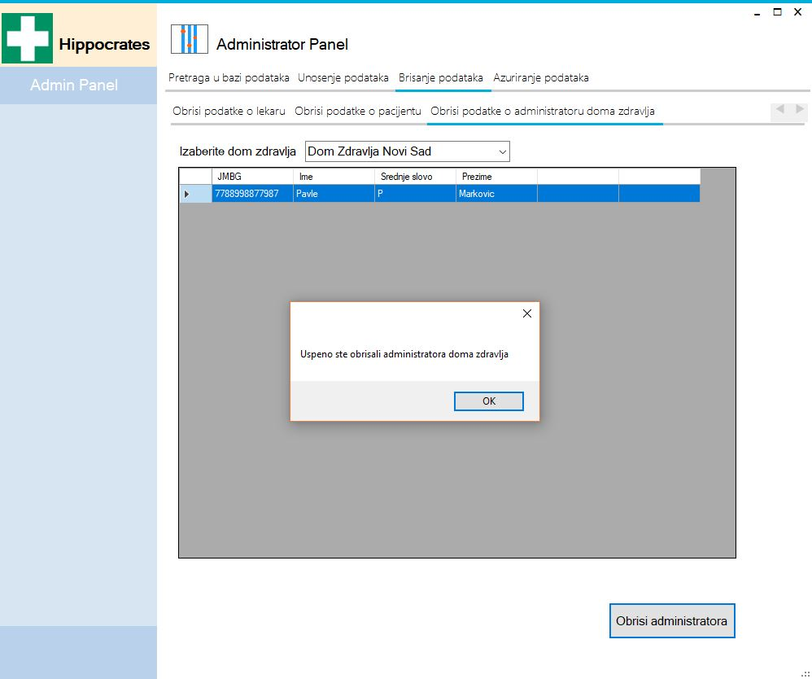

3.3.5 Obrisi podatke o medicinskom radniku

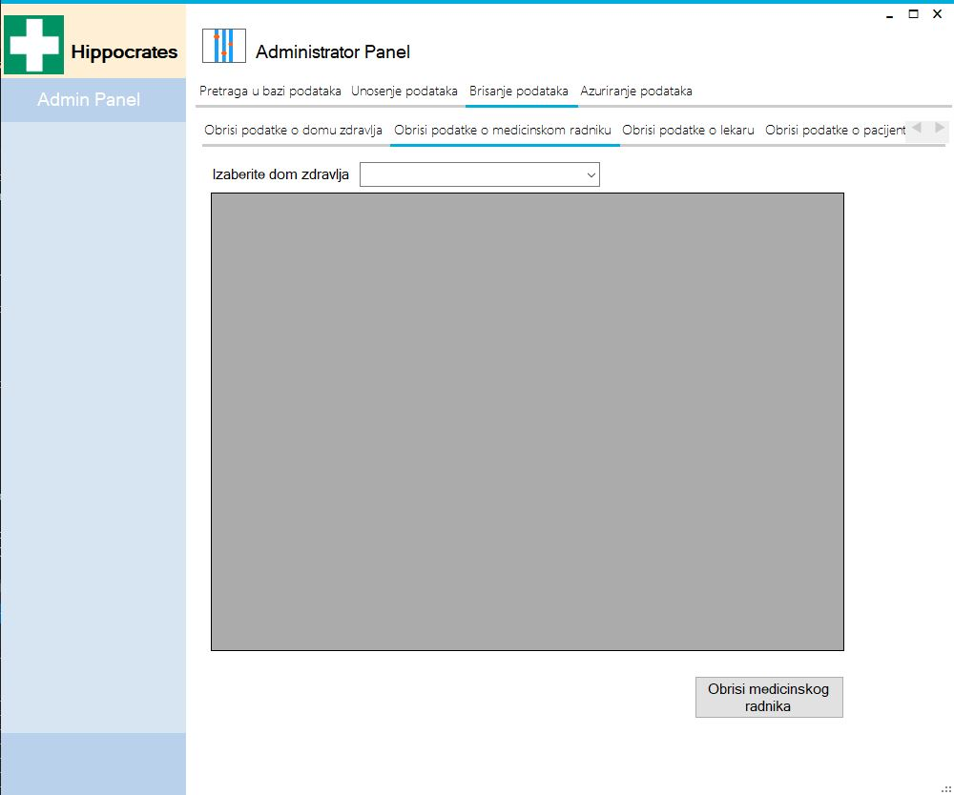

Korisnik prvo mora da odabere dom zdravlja u kojem radi medicinski radnik kojeg zeli da obrise.

Nakon toga korisnik mora da odabere medicinskog radnika kojeg zeli da obrise.

Klikom na dugme “Obrisi medicinskog radnika” oznacen medicinski radnik ce biti obrisan.

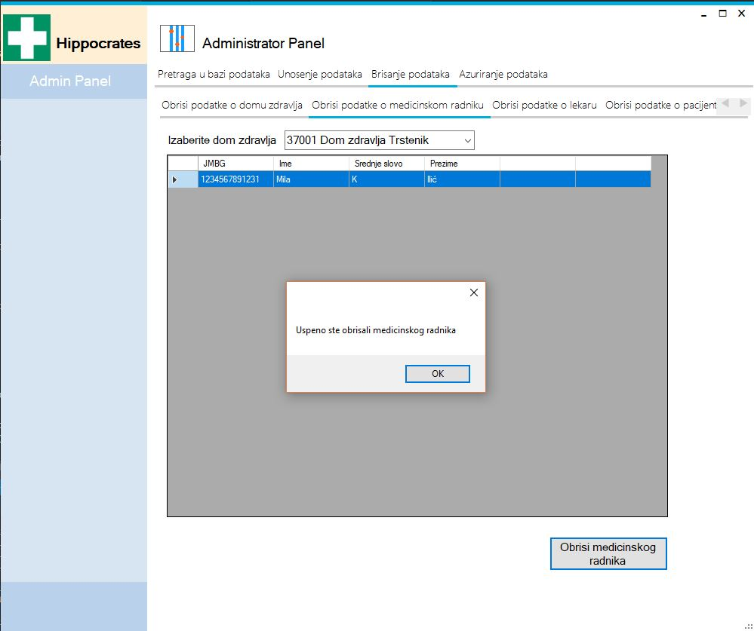

3.3.6 Obrisi podatke o dijagnozama,vakcinama i terapijama

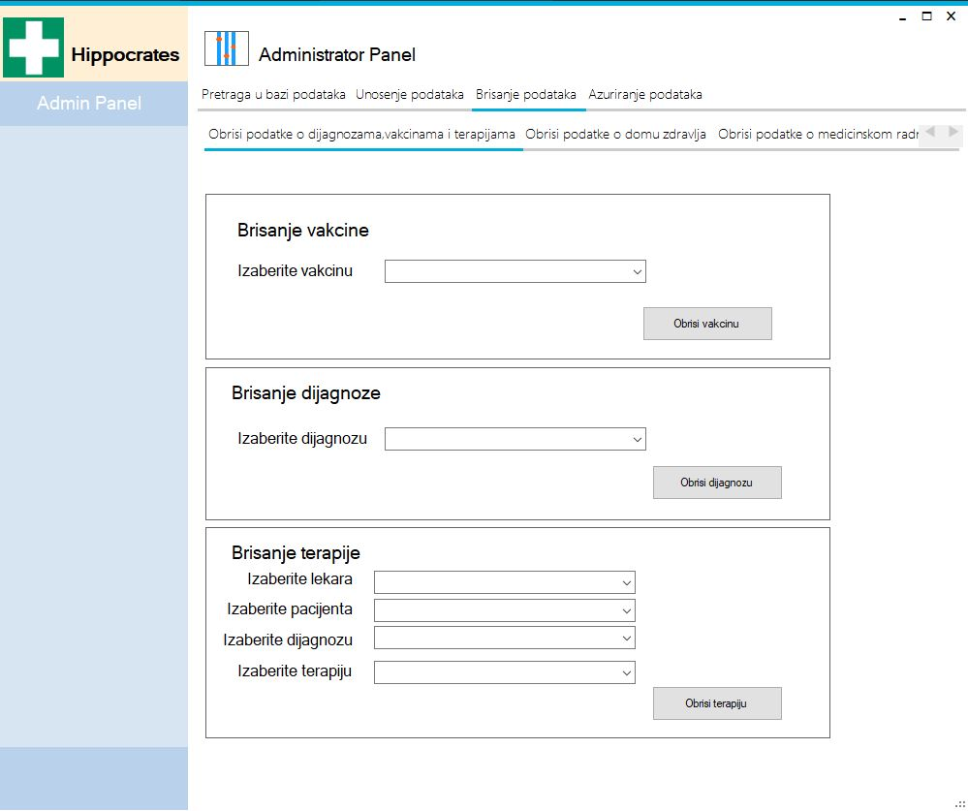

Ukoliko korisnik zeli da obrise vakcinu,prvo mora da odabere vakcinu koju zeli da obrise.

Nakon cega klikom na dugme “Obrisi vakcinu” korisnik brise vakcinu.

Ukoliko postoje pacijenti koji su primili odabranu vakcinu korisnik ce dobiti upozorenje da postoje pacijenti koji su primili ovu vakcinu,ukoliko korisnik ipak odluci da izbrise vakcinu,svim pacijentima koji su primili odabranu vakcinu,ista ce biti uklonjena iz evidencije primljenih vakcina.

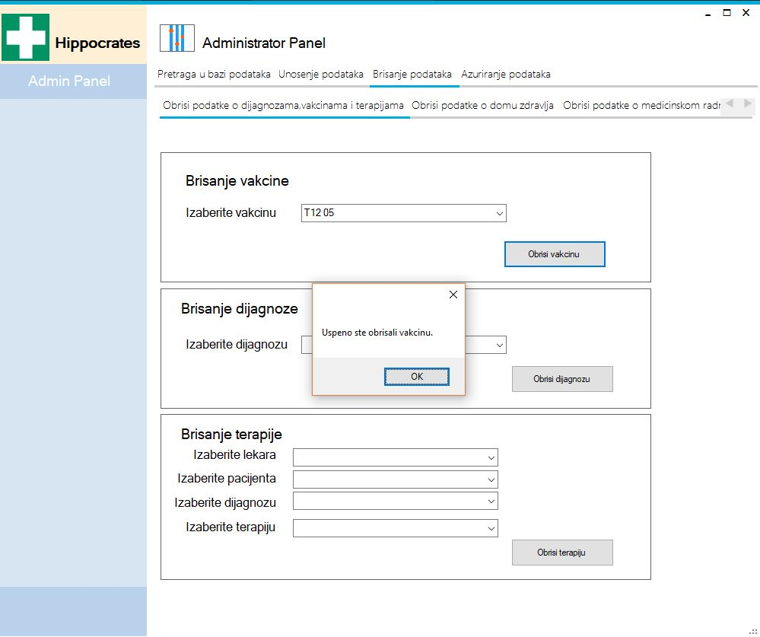

Ukoliko korisnik zeli da obrise dijagnozu,prvo mora da odabere dijagnozu koju zeli da obrise.

Ako postoje pacijenti kojima je lekar postavio odabranu dijagnozu,korisnik ce dobiti upozorenje da postoje pacijenti kojima je ova dijagnoza dijagnostifikovana.

Ukoliko korisnik ipak odluci da obrise ovu dijagnozu,svim pacijentima kojima je dijagnostifikovana ova dijagnoza,ce ista biti uklonjena iz evidencije dijagnoza.

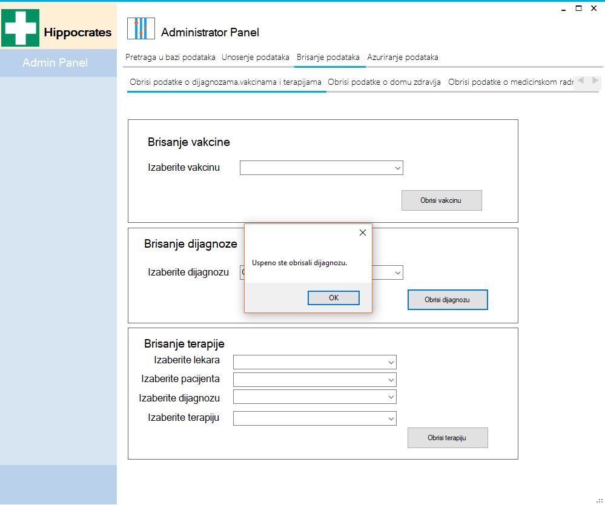

Ukoliko korisnik zeli da obrise terapiju nekog pacijenta,prvo mora da odabere izabranog lekara pacijenta,nakon toga da odabere pacijenta kojem zeli da obrise terapiju,zatim da odabere dijagnozu pacijenta za koju postoji terapije i nakon toga klikom na dugme “Obrisi terapiju” korisnik brise terapiju pacijentu.

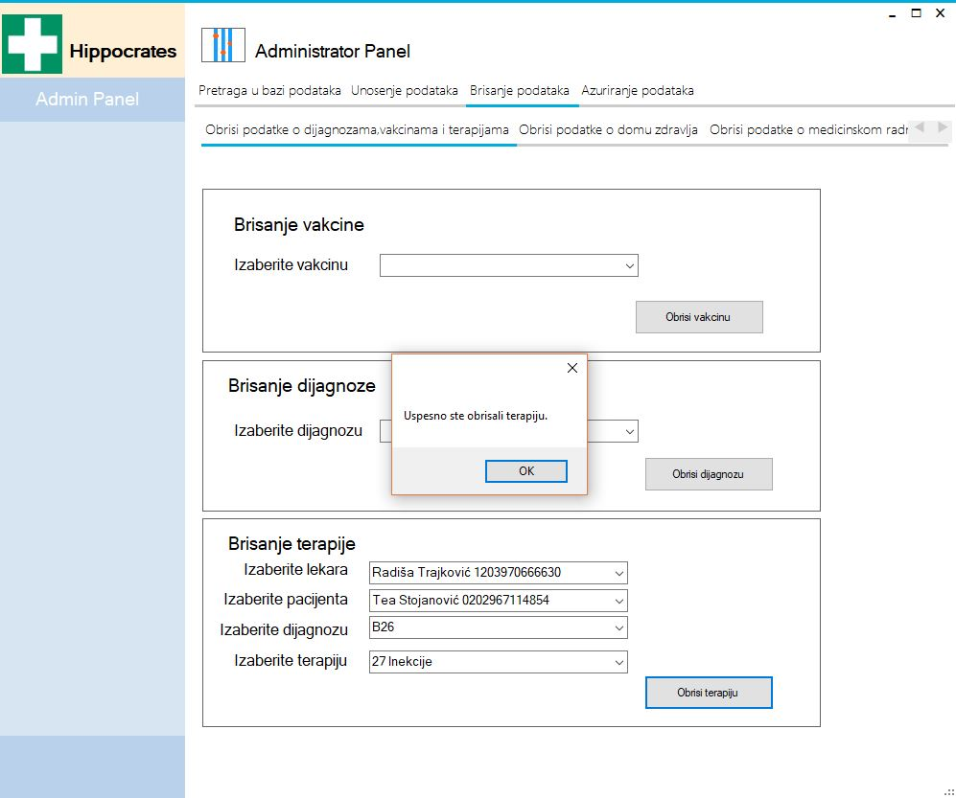

**3.4 Azuriranje podataka**

3.4.1 Azuriraj podatke o domovima zdravlja

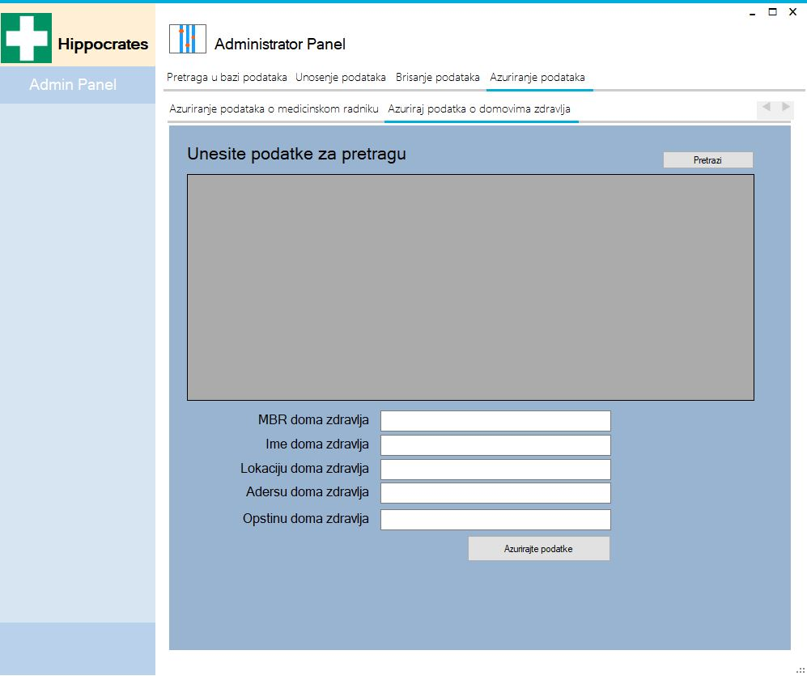

Korisnik prvo mora da klikne na dugme “Pretrazi” kojim ce izlistati sve domo zdravlja.

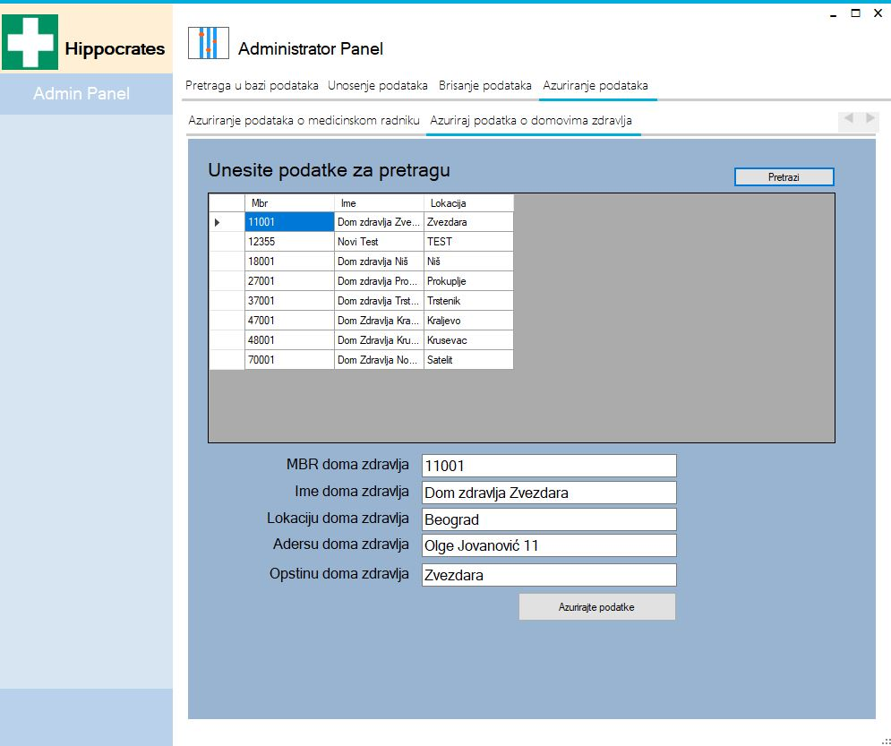

Nakon toga korisnik treba da oznaci dom zdravlja za koji zeli da azurira podatke.

Nakon odabira doma zdravlja,kontrole ce se popuniti podacima odabranog doma zdravlja,a nakon izmena podataka klikom na dugme “Azurirajte podatke” dom zdravlja ce biti azuriran.

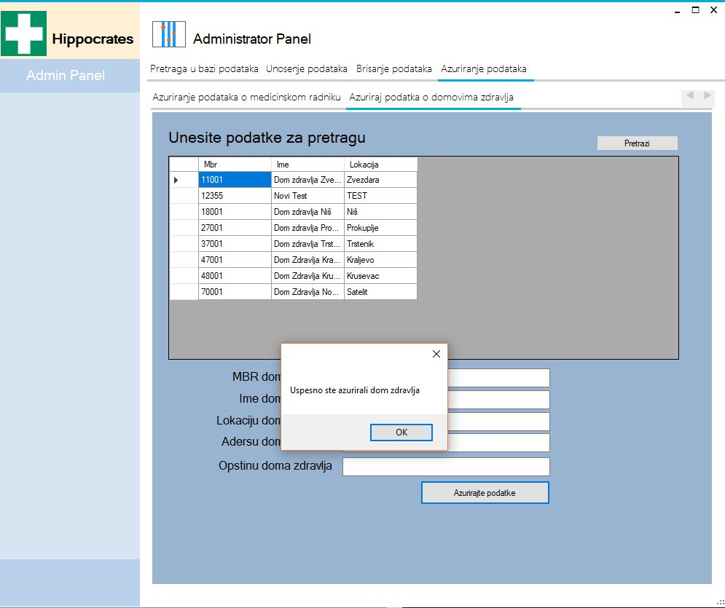

3.4.2 Azuriranje podataka o lekarima

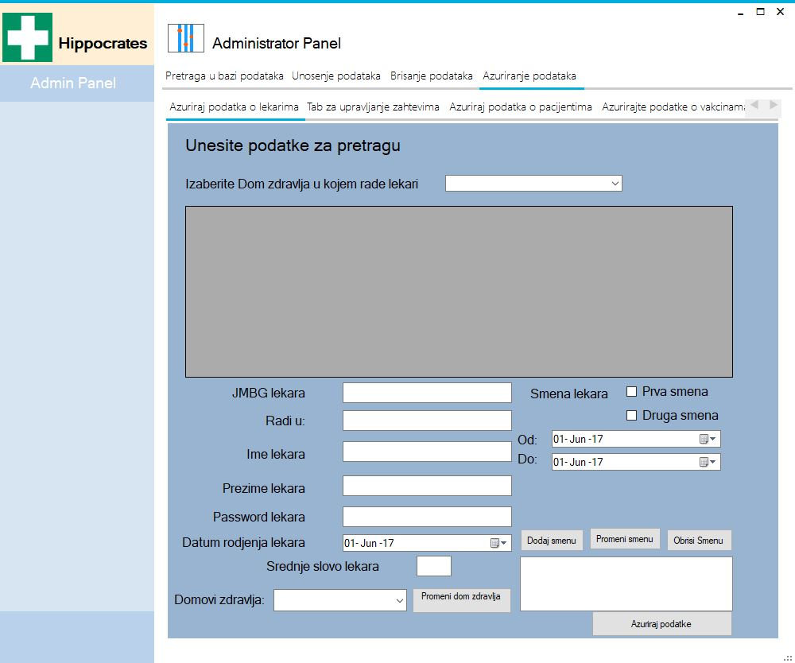

Korisnik prvo mora da odabere dom zdravlja u kojem radi lekar cije podatke zeli da izmeni.

Nakon odabira doma zdravlja,korisnik mora da odabere lekara,nakon cega ce kontorle biti popunjene podacima o izabranom lekaru.

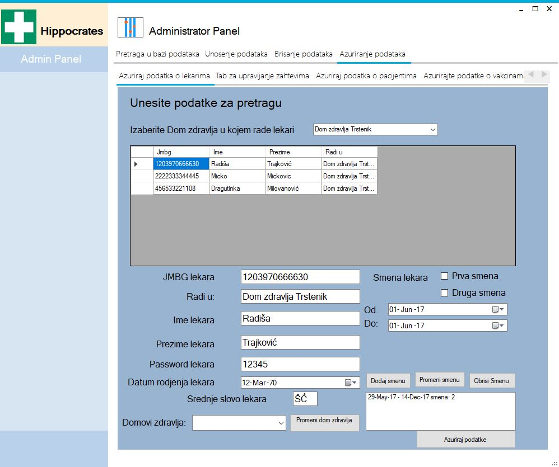

Ukoliko korisnik zeli da promeni dom zdravlja lekaru,mora da izabere dom zdravlja u kojem zeli da lekar radi.

Zatim pritiskom na dugme “Promeni dom zdravlja” korisnik menja dom zdravlja u kojem radi lekar.

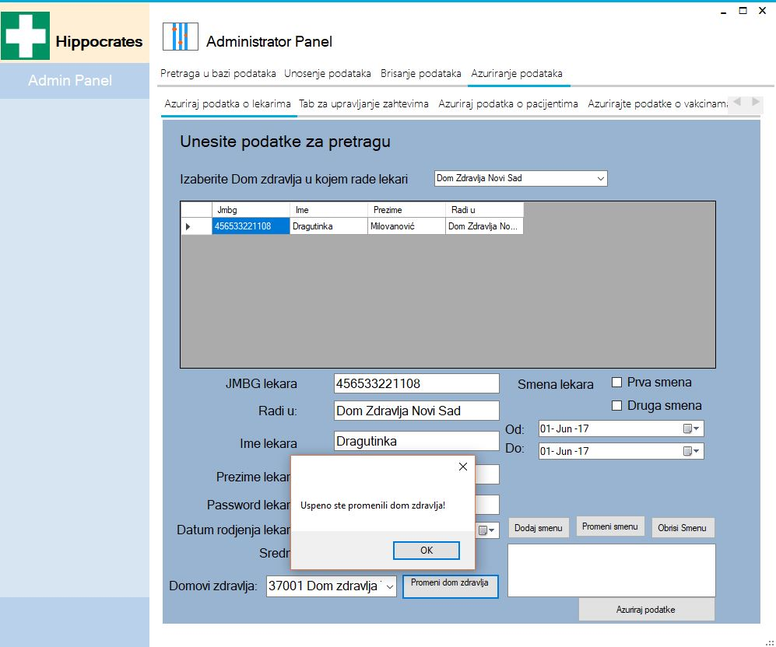

Ukoliko lekar kojem zelimo da promenimo dom zdravlja ima pacijente,svim pacijentima ce prvo morati da se promeni izabrani lekar,pa tek onda ce lekaru moci da se promeni dom zdravlja.

Ukoliko korisnik zeli da azurira vec postojecu smenu,mora prvo da odabere smenu koju zeli da azurira,i zatim odredi datume kao i da li zeli da lekar radi u prvoj ili drugoj smeni.

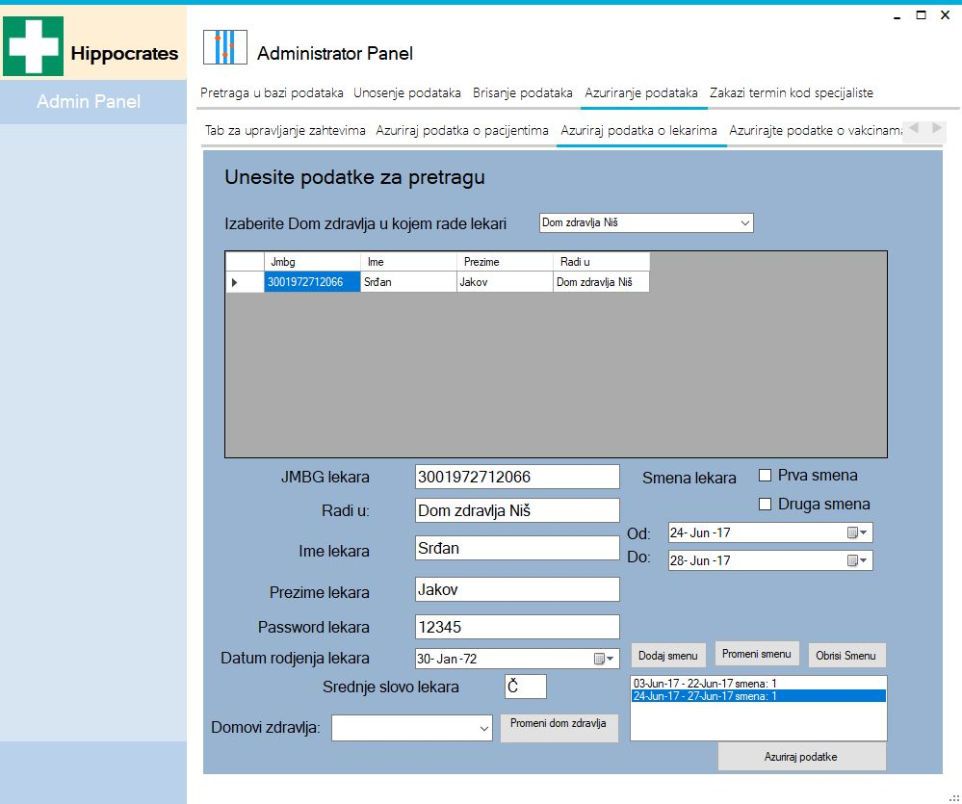

Ukoliko korisnik zeli da doda smenu lekaru,klikom na dugme “Dodaj smenu” otvara se panel za dodavanje nove smene,a nakon odabira smene i datuma smene,klikom na dugme “Dodaj smenu” smena ce biti dodata lekaru.

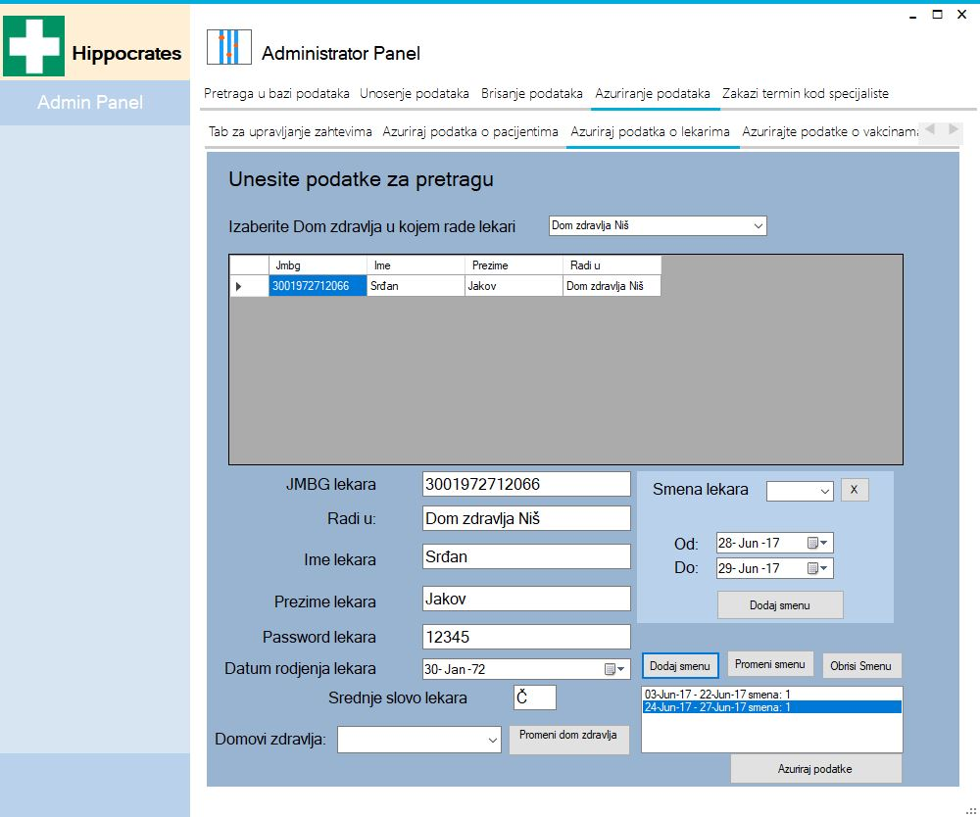

Ukoliko korisnik zeli da obrise smenu lekara,prvo mora da je uznaci u listi smena a zatim klikom na dugme “Obrisi smenu” korisnik brise izabranu smenu lekara.

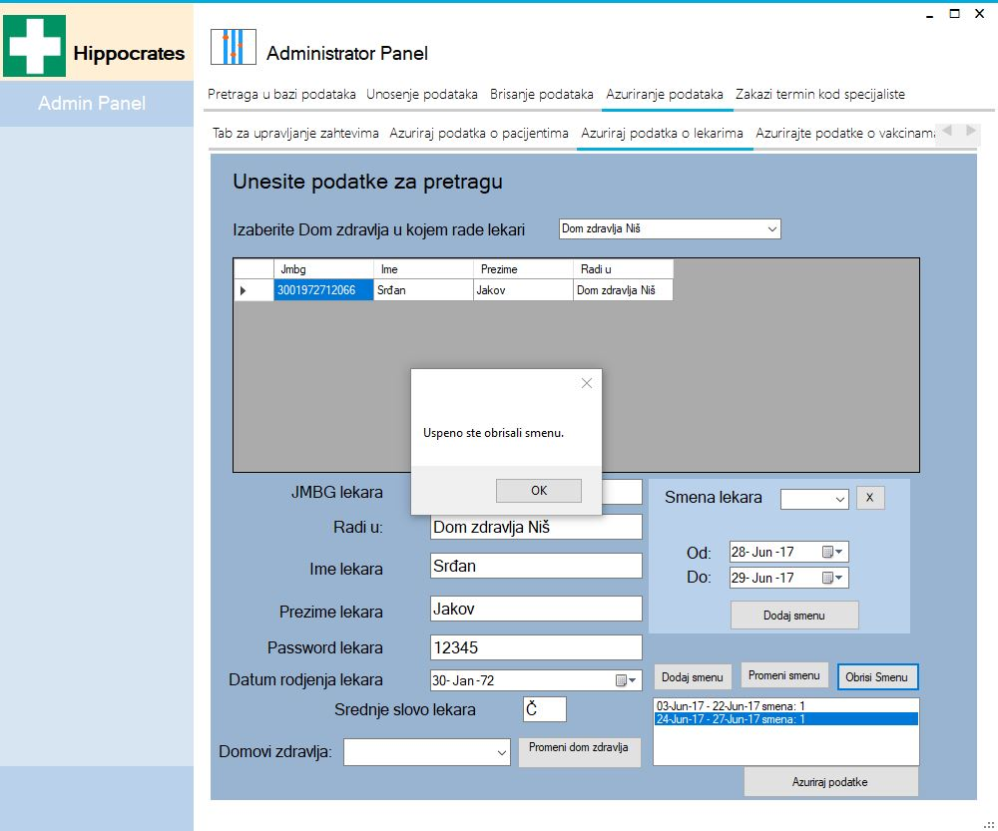

Ukoliko korisnik zeli da promeni dom zdravlja lekara ,prvo mora izabrati dom zdravlja koji zeli da promeni lekaru,i zatim klikom na dugme “Promeni dom zdravlja”.

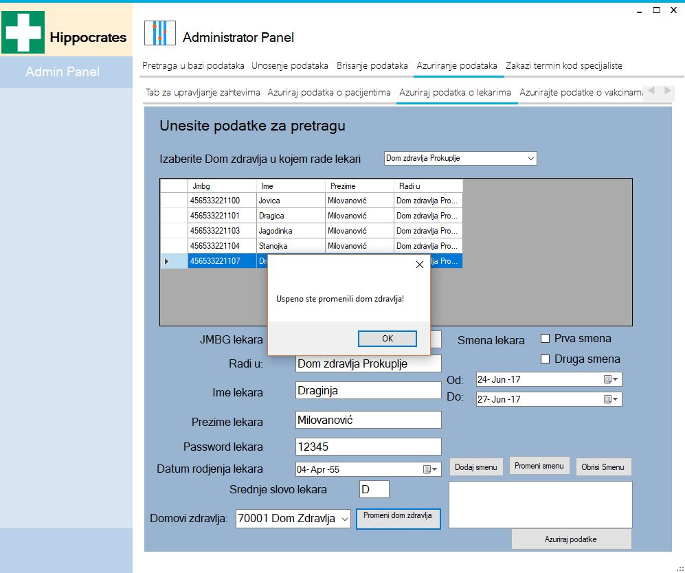

3.4.3 Azuriranje podataka o pacijentima

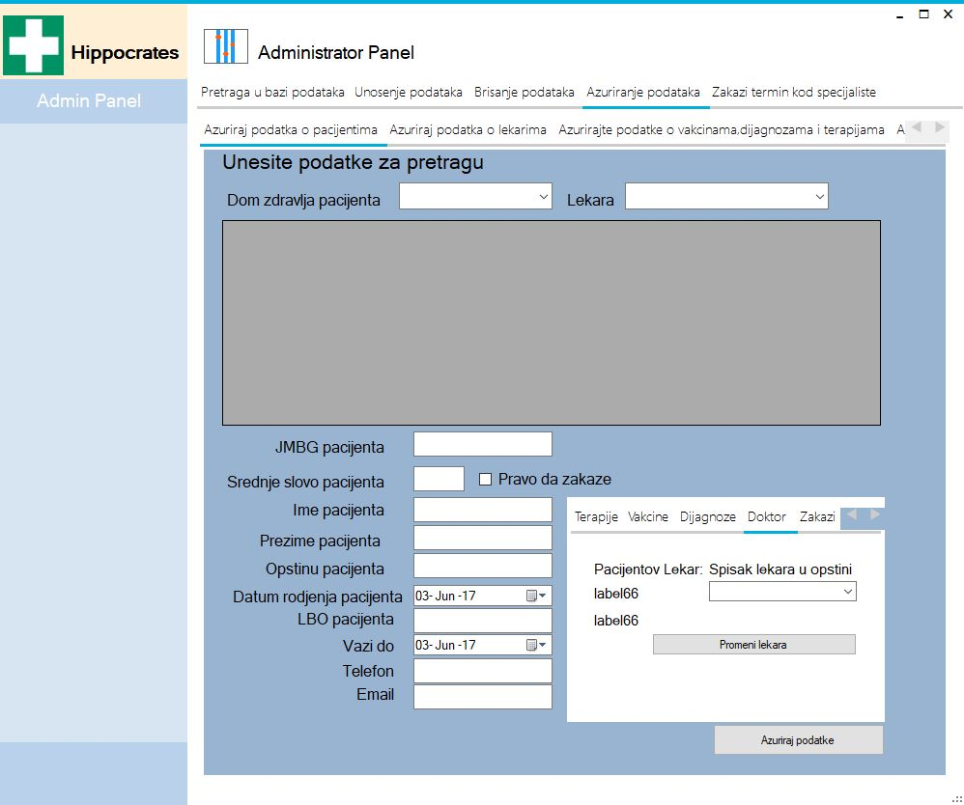

Ukoliko korisnik zeli da azurira podatke o pacijentu,nakon izmene podataka klikom na dugme “Azuriraj podatke” korisnik azurira podatke o pacijentu.

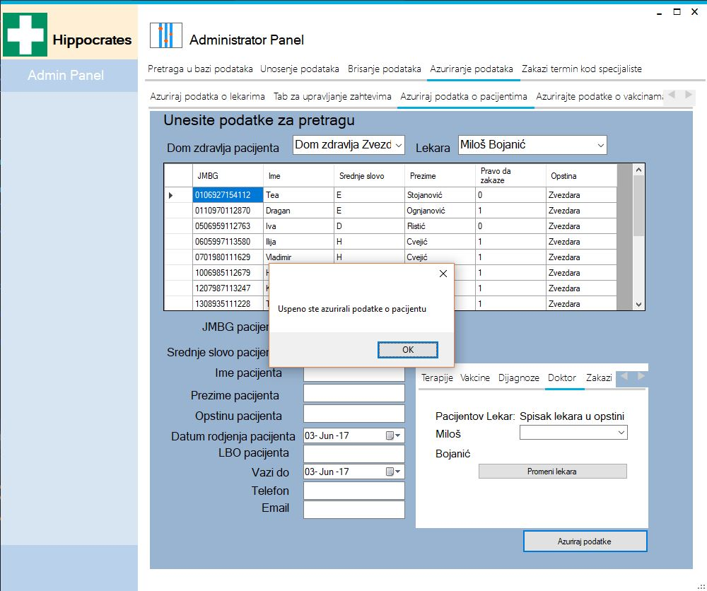

Ukoliko korisnik zeli da doda terapiju pacijentu,bira tab “Terapije”,nakon toga korisnik mora da odabere dijagnozu za koju zeli da doda terpaiju pacijentu,zatim unosi opis i datum od i do kad traje terapija i klikom na dugme “Dodaj Terapiju” korisnik dodaje terapiju pacijentu.

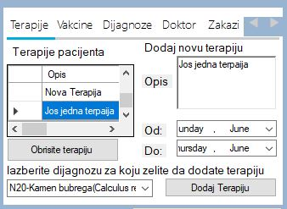

Ukoliko korisnik zeli da doda Vakcinu pacijentu,prvo mora da odabere vakcinu iz tabele,a zatim nakon toga klikom na dugme “Dodaj” korisnik dodaje vakcinu pacijentu.Takodje ukoliko zeli da obrise vakcinu pacijetnu klikom na dugme “Obrisi” seketovana vakcina ce biti obrisana.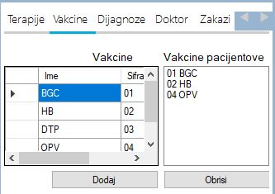

Korisnik moze takodje dodati ili obrisati dijagnozu pacijentu.Klikom na dugme “Dodaj dijagnozu” nakon odabira dijagnoze iz liste korisnik dodaje dijagnozu pacijentu,a ukoliko zeli da obrise klikom na dugme “Obrisi dijagnozu” nakon selektovanja dijagnoze koju zeli da obrise iz tabele “Pacijentove dijagnoze” korisnik brise dijagnozu pacijentu.

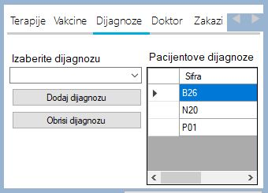

Korisnik moze da promeni i izabranog lekara pacijentu.Na tabu “Doktor” korisnik mora da odabere novog lekara pacijentu a zatim klikom na dugme “Promeni lekara” pacijentu ce biti promenjen lekar.

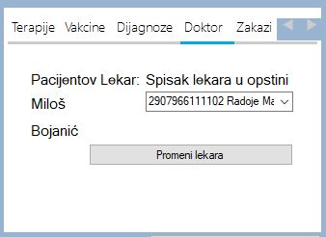

Zakazivanje termina pacijetnu je takodje moguce,na tabu “Zakazi pregled” klikom na dugme “Zakazi termin” otvara se prozor sa rasporedom termina izabranog lekara pacijenta,klikom na slobodan temrin pacijentu se zakazuje pregled kod lekara.

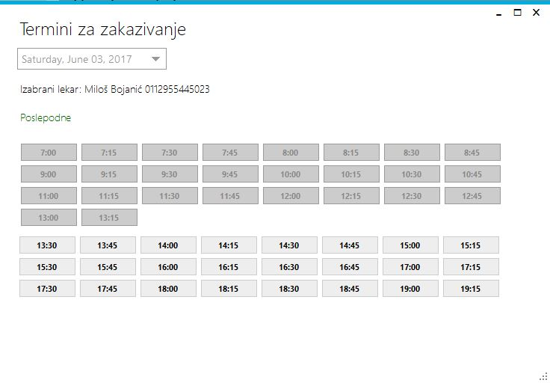

3.4.4 Azuriranje podataka o administrator doma zdravlja

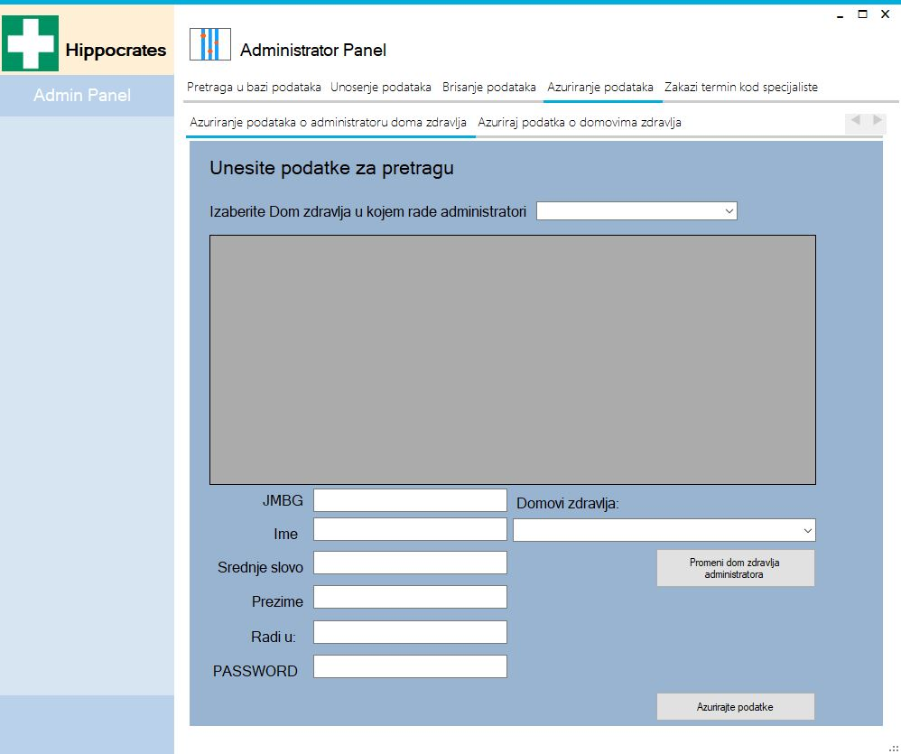

Ukoliko korisnik zeli da promeni radno mesto administratora (dom zdravlja) prvo mora da odabere dom zdravlja is liste “Domovi zdravlja” a zatim klikom na dugme “Promeni dom zdravlja administratora” korisnik menja radno mesto administratora.

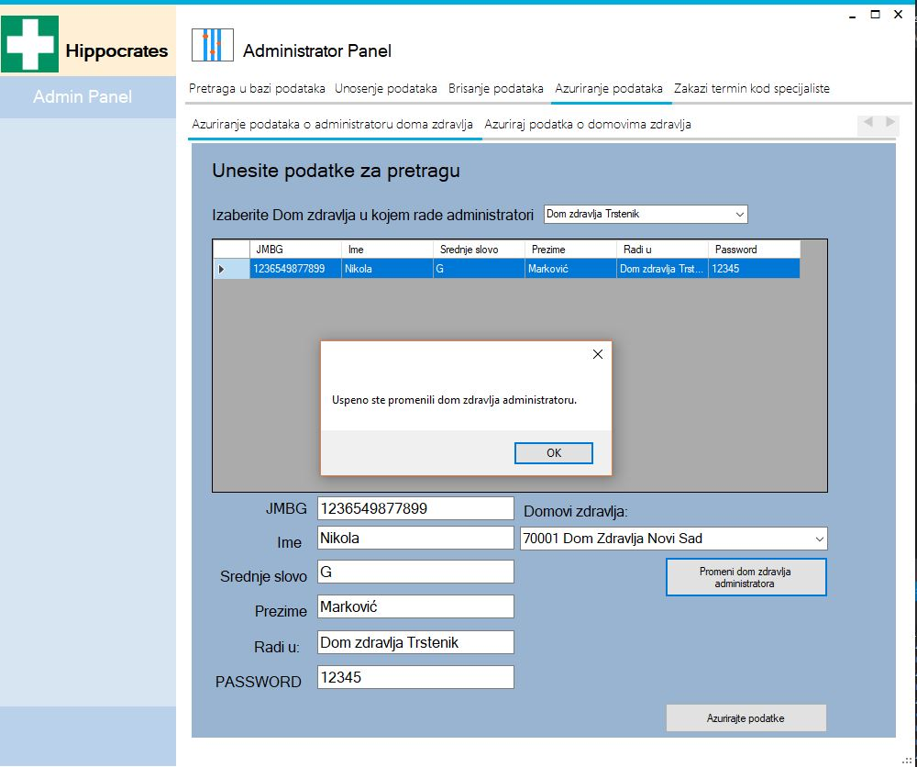

Ukoliko korisnik zeli da promeni podatke o administratoru doma zdravlja klikom na dugme “Azurirajte podatke” nakon izmene podataka,korinsik azurira podatke o administratoru.

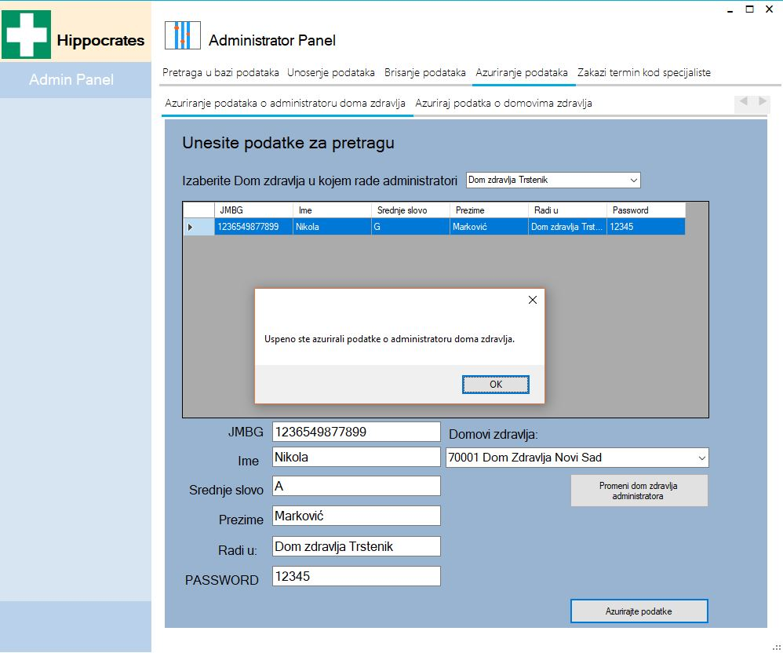

3.4.5 Azuriranje podataka o medicinskom radniku

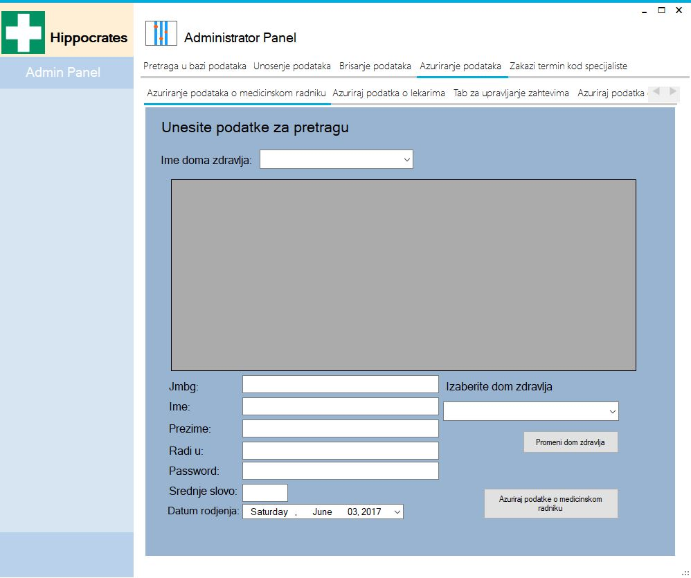

Ukoliko korisnik zeli da promeni radno mesto medicinkog radnika (dom zdravlja) prvo mora da odabere dom zdravlja is liste “Izaberite dom zdravlja” a zatim klikom na dugme “Promeni dom zdravlja” korisnik menja radno mesto medicinskog radnika

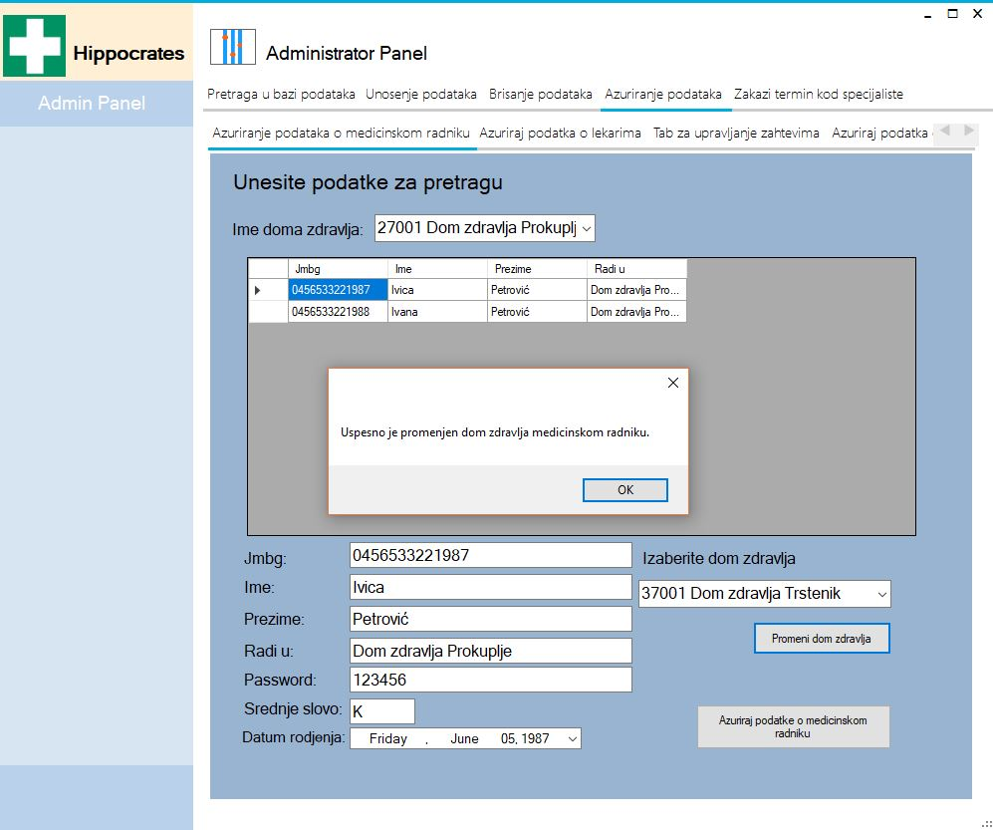

Ukoliko korisnik zeli da promeni podatke o medicinskom radniku klikom na dugme “Azurirajte podatke o medicinskom radniku” nakon izmene podataka,korinsik azurira podatke o medicinskom radniku.

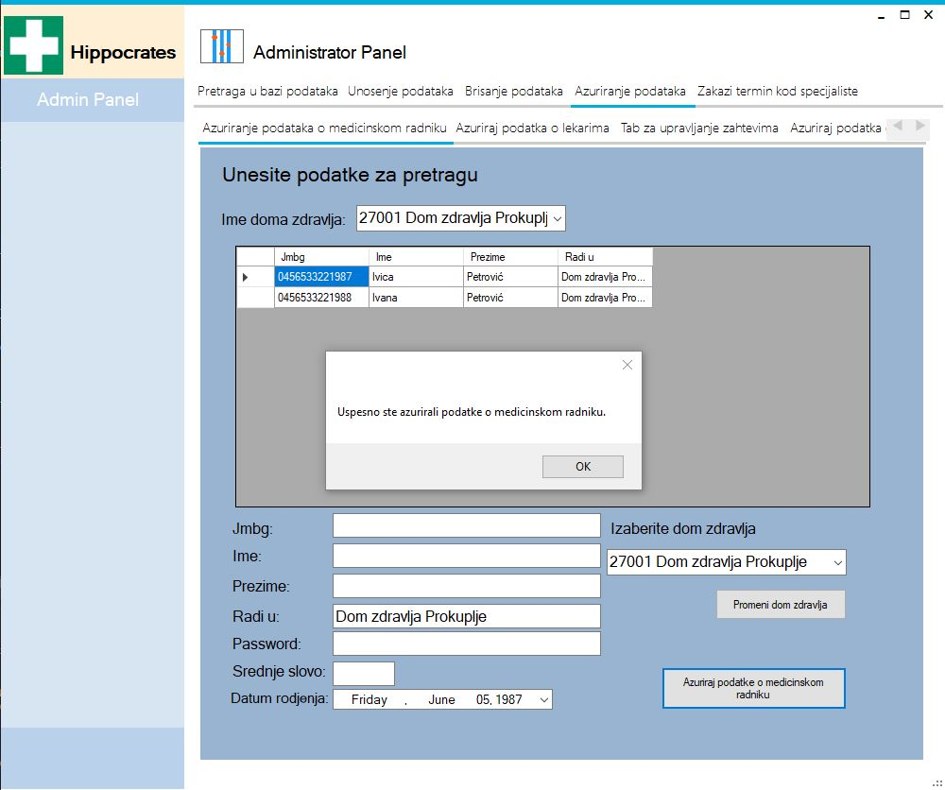

3.4.6 Azurirajte podatke o vakcinama,dijagnozama i terapijama

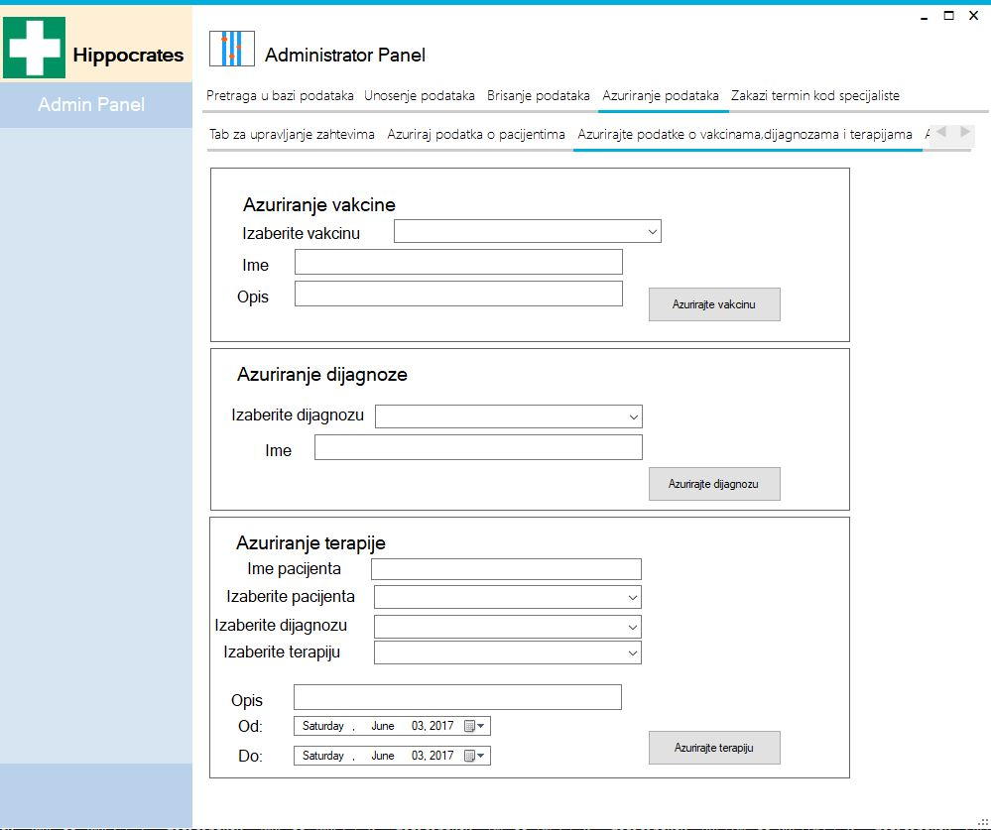

Ukoliko korsnik zeli da azurira podatke o vakcini prvo mora da odabere vakcinu koju zeli da azurira,zatim izmena koje izvrsi klikom na dugme “Azurirajte vakcinu” korisnik azurira podakte o vakcini.

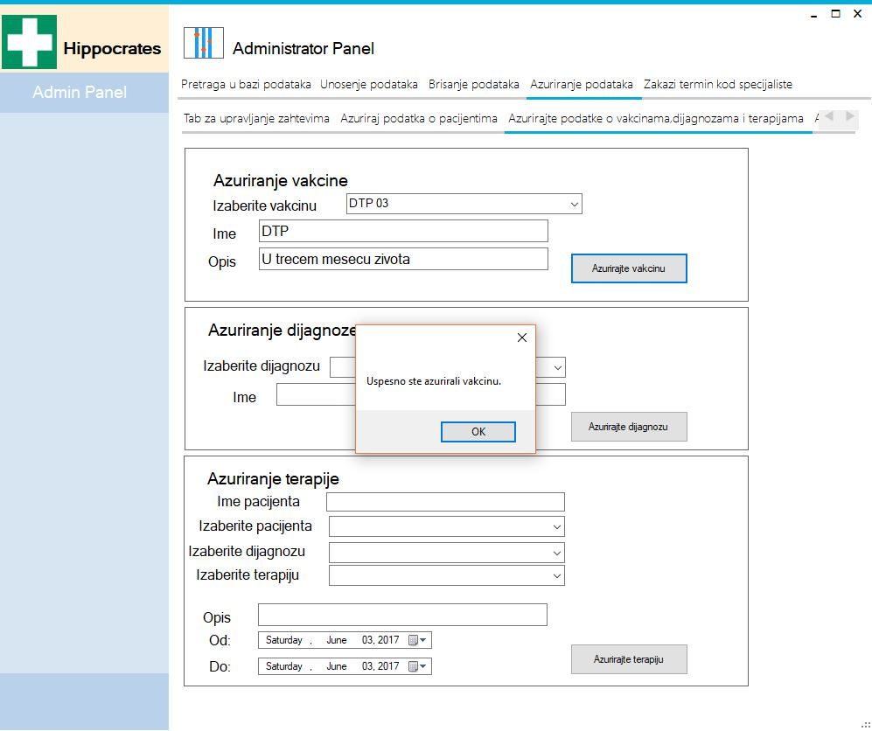

Ukoliko korsnik zeli da azurira podatke o dijagnozama prvo mora da odabere dijagnozu koju zeli da azurira,zatim izmena koje izvrsi klikom na dugme “Azurirajte dijagnozu” korisnik azurira podakte o dijagnozi.

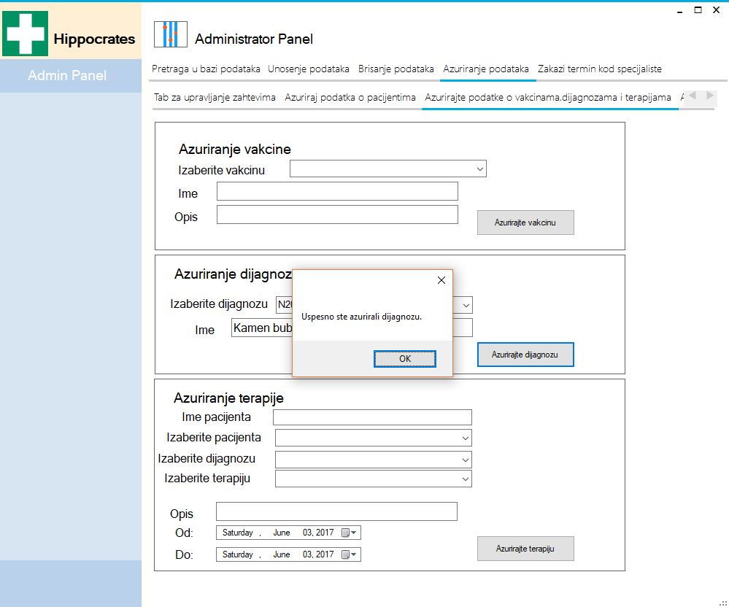

Ukoliko korisnik zeli da azurira podatke o terapiji pacijenta,prvo mora da unese ime pacijenta,zatim da odabere pacijenta,zatim dijagnozu za koju je propisana terapija in a kraju terapiju koju zeli da promeni.Nakon izmene podataka klikom na dugme “Azurirajte terapiju” korisnik azurira podatke o terapiji.

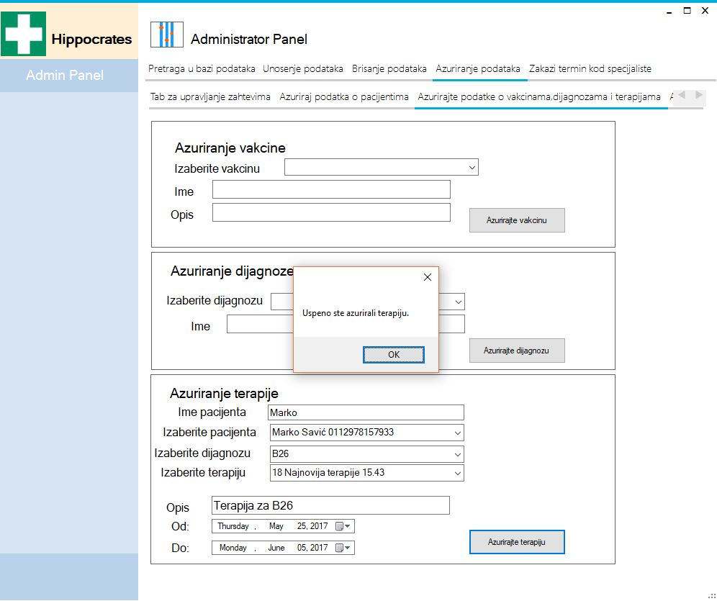

3.4.7 Tab za upravljanje zahtevima

Pomocu ovog taba korisnik ima uvid u sve zahteve pacijenata(za promenu lekara).Klikom na dugme “Ucitaj zahteve” u tebeli “Spisak zahteva” ce biti ucitani svi zahtevi.

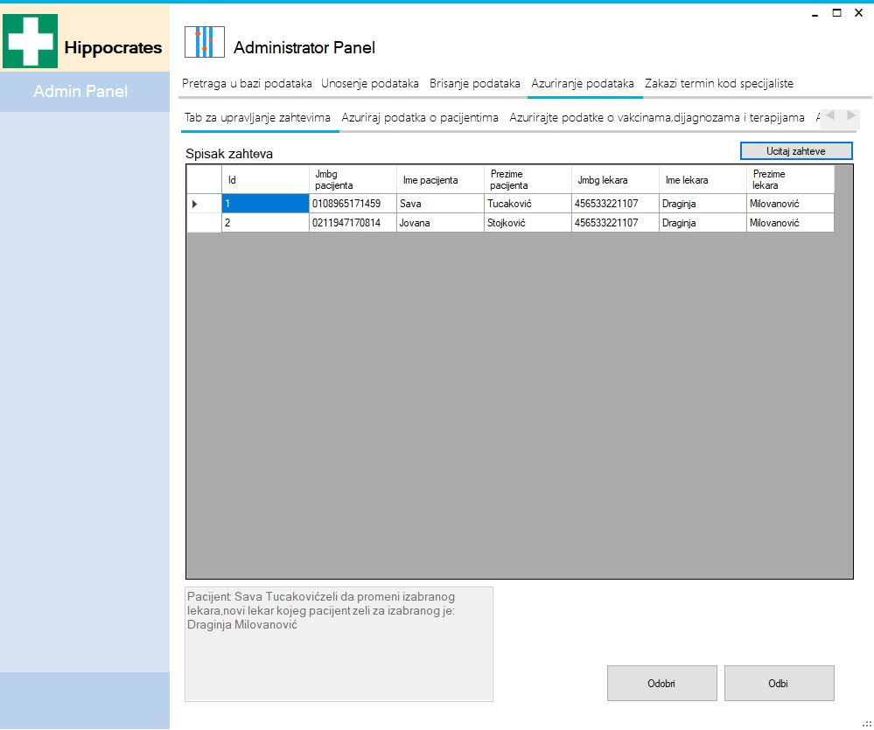

Korisnik moze da odabere jednu od dve opcije nakon sto selektuje zahtev koji zeli da odobri ili odbije.

Ukoliko korisnik zeli da odobri zahtev,klikom na dugme “Odobri” zahtev ce biti odobren i izabrani lekar pacijenta ce se promeniti,u suprotnom izabrani lekar pacijenta ce ostati isti.

3.4.8 Zakazi termin kod specijaliste

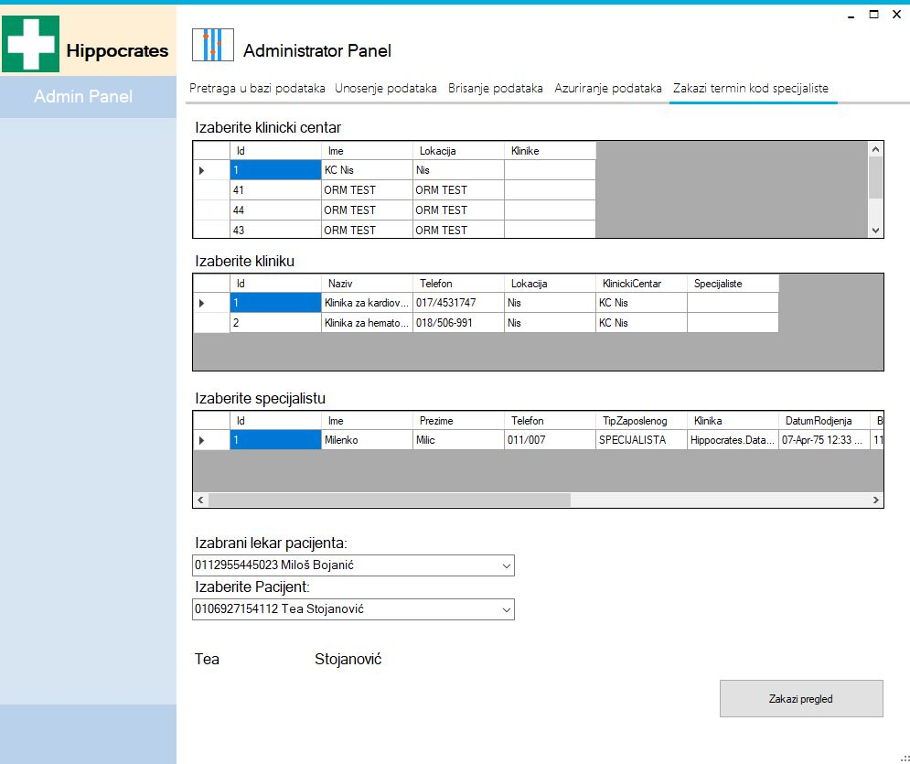

Ukoliko korinik zeli da zakaze termin pacijentu kod specijaliste na klinici,prvo mora da odabere izabranog lekara pacijenta a zatim i pacijenta kojem zeli da napise uput za specijalistu.

Nakon toga klikom na dugme “Zakazi pregled” otvorice se prozor sa terminima za izabranog specijalistu.Klikom na bilo koji slobodan termin,korinsik zakazuje pregled pacijentu kod specijaliste.

